|  |
| --- |
| TRƯỜNG ĐẠI HỌC CÔNG NGHỆ THÔNG TIN  VÀ TRUYỀN THÔNG VIỆT - HÀN  **KHOA KHOA HỌC MÁY TÍNH**            **BÁO CÁO**  **THỰC TẬP THỰC TẾ**    **ĐỀ TÀI: XÂY DỰNG TRANG WEB TUYỂN DỤNG NHÂN VIÊN THỜI VỤ TẠI CĂN TIN FPT SOFTWARE**        **Sinh viên thực hiện : Nguyễn Thị Linh Chi**  **Lớp : 23SE4**  **Giảng viên hướng dẫn : ThS. Lê Viết Trương**  **Đơn vị thực tập : FPT Sorfware Đà Nẵng**        **Đà Nẵng, tháng 08 năm 2025** |
|  |

 TRƯỜNG ĐẠI HỌC CÔNG NGHỆ THÔNG TIN

VÀ TRUYỀN THÔNG VIỆT - HÀN

**KHOA KHOA HỌC MÁY TÍNH**

**BÁO CÁO**

**THỰC TẬP THỰC TẾ**

**ĐỀ TÀI: XÂY DỰNG TRANG WEB TUYỂN DỤNG NHÂN VIÊN THỜI VỤ TẠI CĂN TIN FPT SOFTWARE**

**Sinh viên thực hiện : Nguyễn Thị Linh Chi**

**Lớp : 23SE4**

**Giảng viên hướng dẫn : ThS. Lê Viết Trương**

**Đơn vị thực tập : FPT Sorfware Đà Nẵng**

**Đà Nẵng, tháng 08 năm 2025**

PHIẾU NHẬN XÉT CỦA ĐƠN VỊ THỰC TẬP

(Bản phô-tô)

# LỜI CẢM ƠN

Lời đầu tiên, chúng em xin cảm ơn Quý công ty đã tạo điều kiện thuận lợi cho chúng em tham gia buổi khảo sát thực tế, cung cấp những thông tin và kinh nghiệm quý giá về quy trình phát triển phần mềm trong môi trường doanh nghiệp. Những kiến thức thực tiễn thu được từ buổi khảo sát đã giúp chúng em có cái nhìn toàn diện hơn về ngành Công nghệ thông tin.

Đặc biệt, em xin trân trọng cảm ơn **ThS. Lê Viết Trương** đã tận tình hướng dẫn, chia sẻ kinh nghiệm và đồng hành cùng em trong suốt quá trình thực hiện báo cáo. Những nhận xét, góp ý và sự hỗ trợ quý báu của thầy đã giúp em hoàn thiện báo cáo được đầy đủ và chỉn chu hơn.

Chúng em với mong muốn áp dụng những kiến thức đã học vào thực tiễn để phát triển và tạo ra sản phẩm phần mềm hữu ích, có thể ứng dụng vào cuộc sống, đáp ứng được cho nhu cầu xã hội. Qua quá trình này, chúng em cũng hi vọng sẽ hiểu sâu hơn về ý nghĩa thực tiễn của đề tài nghiên cứu và có thêm kinh nghiệm cho những dự án tương lai.

Mặc dù đã rất nỗ lực, song bài báo cáo khó tránh khỏi những thiếu sót. Em kính mong nhận được sự thông cảm và những ý kiến đóng góp của quý thầy cô để em có thể hoàn thiện hơn trong tương lai.

***Một lần nữa, em xin chân thành cảm ơn!***

***Đà Nẵng, tháng 8 năm 2025***

*Sinh viên thực hiện*

Nguyễn Thị Linh Chi

# NHẬN XÉT CỦA GIẢNG VIÊN

……………………………………………………………………………………

……………………………………………………………………………………

……………………………………………………………………………………

……………………………………………………………………………………

……………………………………………………………………………………

……………………………………………………………………………………

……………………………………………………………………………………

……………………………………………………………………………………

……………………………………………………………………………………

Chữ kí của GVHD

ThS.Lê Viết Trương

**MỤC LỤC**

PHIẾU NHẬN XÉT CỦA ĐƠN VỊ THỰC TẬP II

LỜI CẢM ƠN i

DANH MỤC TỪ VIẾT TẮT v

DANH MỤC HÌNH ẢNH vi

DANH MỤC BẢNG viii

PHẦN MỞ ĐẦU 1

Tên đề tài 1

Giới thiệu đề tài 1

Kế hoạch thực hiện 2

Cấu trúc đồ án 2

Kết luận 3

CHƯƠNG 1. GIỚI THIỆU VỀ FPT SOFTWARE 4

1.1. Cơ quan thực tập 4

1.2. Giới thiệu chung 4

1.3. Mục tiêu hoạt động 4

1.4. Tổ chức hoạt động 5

1.5. Lĩnh vực hoạt động 5

1.6. Nội dung thực hiện 5

CHƯƠNG 2. PHÂN TÍCH THIẾT KẾ HỆ THỐNG 7

2.1. Giới thiệu về bài toán website chia sẻ và quản lý tài liệu 7

2.1.1. Yêu cầu hệ thống 7

2.2. Các biểu đồ 8

2.2.1. Biểu đồ ca sử dụng (Use case) 8

2.2.2. Biểu đồ ca sử dụng 9

2.2.3. Đặc tả ca sử dụng 12

2.3. Biểu đồ lớp 19

2.4. Biểu đồ hoạt động 21

2.4.1. Biều đồ hoạt động đăng ký 21

2.4.2. Biều đồ hoat động đăng nhập 22

2.4.3. Biều đồ hoạt động quản lý hồ sơ ứng tuyển 23

2.4.4. Biều đồ hoạt dộng đăng bài 24

2.4.5. Biều đồ hoạt động bình luận 25

2.4.6. Biều đồ hoạt động nộp hồ sơ ứng tuyển 26

2.5. Biểu đồ tuần tự 26

2.5.1. Biều đồ tuần tự đăng nhập 26

2.5.2. Biều đồ tuần tự công việc 27

2.5.3. Biều đồ tuần tự đăng bài 27

2.5.4. Biều đồ tuần tự nộp hồ sơ 28

2.5.5. Biều đồ tuần tự bình luận 28

2.5.6. Biểu đồ tuần tự xem và tím kiếm công việc 29

2.6. Biểu đồ trạng thái 30

2.6.1. Biều đồ trạng thái hồ sơ ứng tuyển 30

2.6.2. Biều đồ trạng thái đăng bài tuyển dụng 31

2.6.3. Biều đồ trạng thái bình luận 31

2.6.4. Biểu đồ trạng thái phê duyệt hồ sơ 32

2.7. Kết luận chương 2 32

CHƯƠNG 3. TRIỂN KHAI VÀ XÂY DỰNG CHƯƠNG TRÌNH 33

3.1. Thiết kế cơ sở dữ liệu 33

3.1.1. Bảng dữ liệu người dùng(users) 33

3.1.2. Bảng dữ liệu công việc(job_categories) 33

3.1.3. Bảng dữ liệu tin tức(news) 34

3.1.4. Bảng dữ liệu bài đăng(posts) 34

3.1.5. Bảng dữ liệu hồ sơ ứng tuyển(applicaions) 35

3.1.6. Bảng dữ liệu bình luận(comments) 36

3.1.7. Bảng dữ liệu lươt thích(comment_likes) 37

3.1.8. Bảng dữ liệu trả lời câu hỏi(comment_replies) 37

3.2. Cài đặt cơ sở dữ liệu trên MySQL 38

3.3. Tổng quan về ngôn ngữ và công cụ sử dụng. 38

3.3.1. HTML, CSS 38

3.3.2. JavaScrip 39

3.3.3. PHP 39

3.3.4. XAMPP 40

3.4. Các framework hỗ trợ 41

3.4.1. Boostrap 41

3.4.2. Laravel 42

3.5. Công cụ sử dụng Visual Studio Code (VS Code) 42

3.5.1. Cloudinary 42

3.5.2. Visual Studio Code 43

3.6. Kết quả đạt được 44

3.6.1. Giao diện đăng nhập 44

3.6.2. Giao diện đăng ký 45

3.6.3. Giao diện trang chủ (Trang chủ) 46

3.6.4. Giao diện Footer 47

3.6.5. Giao diện việc làm 48

3.6.6. Giao diện chi tiết việc làm 49

3.6.7. Giao diện hồ sơ ứng tuyển 49

3.6.8. Giao diện về chúng tôi 50

3.6.9. Giao diện tin tức 50

3.6.10. Giao diện thống kê 51

3.6.11. Giao diện đăng bài 51

3.6.12. Giao diện quản lý hồ sơ ứng tuyển 52

3.6.13. Giao diện quản lý tin tức 52

3.6.14. Giao diện quản lý ứng viên 53

3.6.15. Giao diện quản lý bài đăng 53

3.6.16. Giao diện quản lý danh mục công việc 54

3.7. Kết luận chương 3 55

KẾT LUẬN VÀ HƯỚNG PHÁT TRIỂN 56

I. Kết quả đạt được 56

Ưu điểm 56

Nhược điểm 56

II. Hướng phát triển 56

TÀI LIỆU THAM KHẢO 58

# DANH MỤC TỪ VIẾT TẮT

|  |  |
| --- | --- |
| **Từ viết tắt** | **Nghĩa của từ** |
| CSS | Cascading Style Sheets |
| GVHD | Giáo viên hướng dẫn |
| HTML | HyperText Markup Language |
| HTTP | HyperText Transfer Protocol |
| PHP | Hypertext Preprocessor |
| SQL | Structured Query Language |
| UI | User Interface |
| VS Code | Visual Studio |

# DANH MỤC HÌNH ẢNH

Hình 1. Biểu đồ usecase tổng quát 9

Hình 2. Biểu đồ ca sử dụng quản lý ứng viên 10

Hình 3. Biểu đồ ca sử dụng quản lý bài đăng 10

Hình 4. Biểu đồ ca sử dụng quản lý bình luận 11

Hình 5. Biểu đồ ca sử dụng quản lý tin tức 11

Hình 6. Biểu đồ ca sử dụng quản lý danh mục công việc 12

Hình 7. Biểu đồ ca sử dụng quản lý hồ sơ ứng tuyển 12

Hình 8. Biểu đồ lớp 21

Hình 9. Biểu đồ đăng ký 21

Hình 10. Biểu đồ hoạt động đăng nhập 22

Hình 11. Biểu đồ hoạt động quản lý hồ sơ ứng tuyển 23

Hình 12. Biểu đồ hoạt động đăng bài 24

Hình 13. Biểu đồ hoạt động bình luận 25

Hình 14. Biểu đồ hoạt động nộp hồ sơ ứng tuyển 26

Hình 15. Biểu đồ tuần tự đăng nhập 26

Hình 16. Biểu đồ tuần tự công việc 27

Hình 17. Biểu đồ tuần tự đăng bài 27

Hình 18. Biểu đồ tuần tự nộp hồ sơ 28

Hình 19. Biểu đồ tuần tự bình luận 28

Hình 20. Biểu đồ tuần tự xem và tím kiếm công việc 29

Hình 21. Biểu đồ trạng thái hồ sơ ứng tuyển 30

Hình 22. Biểu đồ trạng thái đăng bài tuyển dụng 31

Hình 23. Biểu đồ trạng thái bình luận 31

Hình 24. Biểu đồ trạng thái bình luận 32

Hình 25. HTML 38

Hình 26. CSS 39

Hình 27. JavaScript 39

Hình 28. PHP 40

Hình 29. PHP 41

Hình 30. Boostrap 42

Hình 31. Laravel 42

Hình 32. Cloudiary 43

Hình 33. Giao diện sử dụng của VS Code 44

Hình 34. Giao diện đăng nhập 44

Hình 35. Giao diện đăng ký 45

Hình 36. Giao diện trang chủ 47

Hình 37. Giao diện footer 47

Hình 38. Giao diện việc làm 48

Hình 39. Giao diện chi tiết việc làm 49

Hình 40. Giao diện hồ sơ ứng tuyển 49

Hình 41. Giao diện giới thiệu (About us) 50

Hình 42. Giao diện tin tức 50

Hình 43. Giao diện thống kê(Admin) 51

Hình 44. Giao diện đăng bài 51

Hình 45. Giao diện quản lý hồ sơ ứng tuyển 52

Hình 46. Giao diện quản lý tin tức 52

Hình 47. Giao diện quản lý ứng viên 53

Hình 48. Giao diện quản lý bài đăng 53

Hình 49. Giao diện quản lý danh mục công việc 54

# DANH MỤC BẢNG

Bảng 1. Kế hoạch thực hiện 2

# PHẦN MỞ ĐẦU

## Tên đề tài

“Xây dựng trang web tuyển dụng nhân viên thời vụ tại căn tin FPT Software.”

## Giới thiệu đề tài

Trong bối cảnh hiện nay, nhu cầu tuyển dụng nhân viên thời vụ tại các doanh nghiệp, đặc biệt là trong lĩnh vực dịch vụ ăn uống, ngày càng tăng cao. Tại FPT Software, căn tin công ty thường xuyên cần tuyển nhân viên thời vụ để đáp ứng khối lượng công việc vào các giờ cao điểm hoặc trong những giai đoạn có đông nhân sự. Tuy nhiên, phương thức tuyển dụng truyền thống như dán thông báo, truyền miệng hoặc đăng tin rải rác trên mạng xã hội còn tồn tại nhiều hạn chế: khó tiếp cận đúng đối tượng, tốn thời gian trong khâu quản lý thông tin ứng viên và thiếu tính chuyên nghiệp.

Vì vậy, việc xây dựng **trang web tuyển dụng nhân viên thời vụ tại căn tin FPT Software** là giải pháp cần thiết và mang lại nhiều lợi ích: Hỗ trợ bộ phận quản lý dễ dàng đăng tin tuyển dụng, quản lý danh sách ứng viên. Giúp ứng viên có thể nhanh chóng tìm kiếm và nộp hồ sơ online. Tạo môi trường tuyển dụng minh bạch, tiết kiệm thời gian và chi phí. Tăng tính chuyên nghiệp và hiện đại trong hoạt động quản lý nhân sự thời vụ.

**Kết** **quả dự kiến của đồ án**: Sau quá trình nghiên cứu và phát triển, em đã xây dựng thành công một website tương đối hoàn chỉnh. Đồ án dự kiến xây dựng được một hệ thống website tuyển dụng nhân viên thời vụ cho căn tin FPT Software với giao diện thân thiện, dễ sử dụng và có thể truy cập trên nhiều thiết bị. Hệ thống cho phép quản lý đăng tin tuyển dụng, chỉnh sửa, xóa và theo dõi ứng viên một cách nhanh chóng, minh bạch. Ứng viên có thể tạo tài khoản, nộp hồ sơ trực tuyến và theo dõi trạng thái ứng tuyển. Cơ sở dữ liệu tập trung giúp việc tìm kiếm, lọc và quản lý thông tin hiệu quả hơn, góp phần rút ngắn thời gian tuyển dụng và nâng cao tính chuyên nghiệp trong quản lý nhân sự. Ngoài ra, hệ thống có khả năng mở rộng và tích hợp thêm nhiều tính năng hỗ trợ trong tương lai.

Nội dung thực hiện:

* Phân tích yêu cầu: Đầu tiên em tìm hiểu và khảo sát thông tin về các website tuyển dụng công việc tương tự, đánh giá ưu nhược điểm và đưa ra các giải pháp để tối ưu tìm hiểu về cách thức hoạt động, thông tin của một website tuyển dụng khác như: indeed, LinkedIn, CareerLink…
* Thiết kế hệ thống: Tiến hành thiết kế cơ sở dữ liệu để lưu trữ thông tin về bài đăng, hồ sơ ứng tuyển và các chức năng. Lập danh sách số bảng cần tạo để quản lí thông tin.
* Phát triển ứng dụng: Triển khai cơ sở dữ liệu dựa trên thiết kế đã được xác định và thiết lập các quan hệ cơ bản, xây dựng các giao diện người dùng và thực hiện các chức năng quản lý như thêm, sửa, xóa thông tin trên hệ thống.
* Kiểm thử và Debug: Chạy thử hệ thống, kiểm kết nối cơ sở dữ liệu, tính ổn định và chức năng của hệ thống, sửa lỗi và điều chỉnh nếu cần thiết.

## Kế hoạch thực hiện

|  |  |
| --- | --- |
| **Thời gian** | **Nội dung thực hiện** |
| Tuần thứ 1 từ 21/06 đến 29/06 | - Tìm ý tưởng và giải pháp.   * Giảng viên hướng dẫn và sinh viên thống nhất đề tài, nội dung và kế hoạch xây dựng đề cương đồ án.   Viết đề cương chi tiết. |
| Tuần thứ 2,3 từ 29/06 đến 13/07 | * Hoàn thiện và nộp đề cương chi tiết.   Danh sách các chức năng cần thiết. |
| Tuần thứ 4 từ 13/06 đến 20/07 | - Phân tích thiết kế hệ thống.  - Tạo cơ sở dữ liệu lưu trữ thông tin.  - Vẽ sơ đồ Use case. |
| Tuần thứ 5,6 từ 20/07 đến 03/08 | * Thiết kế và xây dựng giao diện trang web.   - Xây dựng các chức năng chính. |
| Tuần thứ 8,9 từ 03/07 đến 17/08 | Kết nối các giao diện đã tạo với cơ sở dữ liệu theo dõi quá trình chạy của website. |
| Tuần thứ 10 từ 17/08 đến 24/08 | Kiểm thử và sửa lỗi. |
| Tuần thứ 11 từ 24/08 đến 31/08 | Hoàn thiện báo cáo và nộp kết quả thực hiện. |

Bảng 1. Kế hoạch thực hiện

## Cấu trúc đồ án

Ngoài phần *Mở đầu, Giới thiệu* và *Kết luận* báo cáo được trình bày trong 3 chương, cụ thể như sau:

Chương 1. Giới thiệu về FPT SOFTWARE

Chương 2. Phân tích và thiết kế hệ thống

Chương 3. Triển khai và xây dựng ứng dụng

## Kết luận

Đề tài “Xây dựng trang web tuyển dụng nhân viên thời vụ tại căn tin FPT Software” đã đưa ra giải pháp thiết thực nhằm hỗ trợ công tác tuyển dụng và quản lý nhân sự thời vụ hiệu quả hơn. Hệ thống website giúp đơn giản hóa quy trình tuyển dụng, tiết kiệm thời gian, tăng tính minh bạch và chuyên nghiệp, đồng thời mang đến trải nghiệm thuận tiện cho ứng viên. Bên cạnh việc đáp ứng nhu cầu thực tế tại căn tin FPT Software, đề tài còn có khả năng mở rộng và ứng dụng cho nhiều đơn vị dịch vụ khác, góp phần nâng cao hiệu quả quản lý nhân sự trong môi trường hiện đại.

# GIỚI THIỆU VỀ FPT SOFTWARE

## Cơ quan thực tập

Tên cơ quan: FPT Software Đà nẵng

Địa chỉ: FPT Complex, đường Nam Kỳ Khởi Nghĩa, phường Ngũ Hành Sơn, Đà Nẵng, Việt Nam.

Email: [fsoft.contact@fsoft.com.vn](mailto:fsoft.contact@fsoft.com.vn)

Website: <https://fptsoftware.com>

## Giới thiệu chung

FPT Software Đà Nẵng được thành lập vào ngày 13/8/2005 dưới sự chứng kiến của Chủ tịch FPT Trương Gia Bình và TGĐ FPT Software đầu tiên Nguyễn Thành Nam cùng lãnh đạo thành phố… Trụ sở đầu tiên đặt tại số 51 đường Nguyễn Văn Linh, đánh dấu sự hiện diện của nhà Phần mềm tại mảnh đất miền Trung.

Sau nhiều năm không ngừng lớn mạnh và phát triển, ngày 13/8/2014, FPT Software khởi công Khu phức hợp văn phòng FPT tại khu đô thị Công nghệ FPT Đà Nẵng, phường Hòa Hải, quận Ngũ Hành Sơn. Công trình có sức chứa gần 10.000 người, là dự án mang tính chiến lược phát triển lâu dài nhằm đáp ứng nhu cầu tăng trưởng của tập đoàn tại miền Trung. Đây cũng chính là trụ sở hiện tại của FPT Software Đà Nẵng, tiếp tục sứ mệnh trở thành 1 trong 3 trung tâm xuất khẩu phần mềm lớn nhất cả nước.

Trong mấy năm qua, FPT Software Đà Nẵng là đơn vị có tốc độ tăng trưởng cao nhất, sự tăng trưởng làm nên cơ hội lớn cho các cá nhân. Xuất thân từ những lập trình viên, Đà Nẵng có Giám đốc đơn vị phần mềm chiến lược số 17 Lê Vĩnh Thành thế hệ 8x – nằm trong những lãnh đạo trẻ nhất tập đoàn hay rất nhiều bạn trẻ đã nắm giữ các vị trí chủ chốt như Giám đốc đơn vị phần mềm chiến lược như Lê Xuân Lộc, Lê Hồng Lĩnh, …

## Mục tiêu hoạt động

FPT Software đặt mục tiêu trở thành công ty hàng đầu thế giới về dịch vụ công nghệ thông tin, đồng thời đóng góp tích cực vào sự phát triển của ngành công nghiệp phần mềm Việt Nam. Công ty hướng đến việc cung cấp các giải pháp công nghệ tiên tiến, chất lượng cao để đáp ứng nhu cầu của khách hàng toàn cầu.

FPT Software theo đuổi mục tiêu gia công phần mềm để đáp ứng cho nhu cầu phát triển CNTT của các hãng phần mềm trong nước, các công ty lớn trong nước và tham vọng hơn là xuất khẩu phần mềm trên toàn thế giới cho các công ty nước ngoài biết đến tập đoàn FPT, mục đích chính là vươn đến tầm cao mới thông qua công nghệ nhằm nâng cao năng suất lao động.

Xây dựng một môi trường làm việc chuyên nghiệp và năng động: FPT Software tạo điều kiện để nhân viên phát triển bản thân và đóng góp vào sự thành công chung của công ty.

Đóng góp vào sự phát triển của cộng đồng: Công ty tham gia vào các hoạt động xã hội, hỗ trợ cộng đồng và đào tạo nguồn lực chất lượng cao cho ngành công nghệ thông tin.

## Tổ chức hoạt động

FPT Software có một cấu trúc tổ chức linh hoạt và hiệu quả, bao gồm nhiều phòng ban và bộ phận chức năng như phát triển phần mềm, quản lý dự án, kiểm thử phần mềm, và hỗ trợ kỹ thuật. Công ty cũng có các trung tâm phát triển phần mềm tại nhiều quốc gia trên thế giới.

Kiểm tra phần mềm:

Phát triển các ứng dụng di động, web, phần mềm doanh nghiệp.

Tích hợp các hệ thống phần mềm khác nhau.

Cung cấp các giải pháp phần mềm tùy chỉnh.

Kiểm thử phần mềm: Đảm bảo chất lượng phần mềm trước khi bàn giao cho khách hàng.

Tư vấn giải pháp: Tư vấn cho khách hàng về các giải pháp công nghệ phù hợp với nhu cầu của họ.

Triển khai và bảo trì hệ thống: Triển khai các hệ thống phần mềm và đảm bảo chúng hoạt động ổn định.

Đào tạo: Đào tạo nhân viên và khách hàng về các công nghệ mới.

Nghiên cứu và phát triển:Nghiên cứu các công nghệ mới và phát triển các sản phẩm, dịch vụ sáng tạo

## Lĩnh vực hoạt động

FPT Software hoạt động trong nhiều lĩnh vực công nghệ thông tin khác nhau, bao gồm: Phát triển phần mềm tùy chỉnh, Giải pháp di động, Điện toán đám mây, Trí tuệ nhân tạo và máy học, Internet of Things (IoT), An ninh mạng….

## Nội dung thực hiện

Sau khi được đi thực tập thực tế ở công ty FPT Software Đà Nẵng, em đã được các chuyên gia nói về và sử dụng các ngôn ngữ lập trình, và so sánh tỉ lệ ngôn ngữ lập trình nào hay được sử dụng nhiều nhất và quá trình hình thành của các ngôn ngữ. Một số ngôn ngữ phổ biến bao gồm Python, Java, C++, JavaScript, Ruby… Mỗi ngôn ngữ có ưu điểm và hạn chế riêng nên việc lựa chọn ngôn ngữ lập trình phù hợp phụ thuộc vào nhiều yếu tố như mục tiêu dự án, tính hiệu suất và sở thích của người lập trình.

Ngoài ra, vai trò của ngôn ngữ lập trình cũng được giới thiệu và giải thích:

* Ngôn ngữ lập trình đóng vai trò quan trọng trong nhiều khía cạnh của cuộc sống hiện đại. Dưới đây là một số vai trò phổ biến:
  + Phát triển phần mềm: Ngôn ngữ lập trình là công cụ chính để xây dựng các ứng dụng và phần mềm mà chúng ta sử dụng hằng ngày, từ ứng dụng di động đến phần mềm máy tính.
  + Quản lý hệ thống: Hệ thống máy tính và máy chủ yêu cầu kiến thức về ngôn ngữ lập trình để quản lý, duy trì và tối ưu hóa.
* Trí tuệ nhân tạo (AI) và học máy: Ngôn ngữ lập trình là phần không thể thiếu của phát triển trí tuệ nhân tạo và học máy, giúp máy tính hiểu và học từ dữ liệu.
* Công nghệ đám mây: Các dịch vụ đám mây như Amazon Web Services (AWS) và Microsoft Azure sử dụng các ngôn ngữ lập trình để xây dựng và cung cấp các dịch vụ đám mây.
* Phát triển trò chơi máy tính: Ngôn ngữ lập trình đóng vai trò quan trọng trong việc phát triển trò chơi máy tính và kết hợp đồ họa kết hợp.
* Công nghệ Blockchain: Blockchain được sử dụng trong tiền điện tử và các ứng dụng phi tập trung, sử dụng ngôn ngữ lập trình để phát triển và duy trì.

Từ đó, sau khi đã được đến trải nghiệm thực tế và tìm hiểu các hoạt động chính của doanh nghiệp thì chúng em đã được tiếp xúc với nhiều nội dung về cách ứng dụng kiến thức đã học của mình đang được học tập tại trường để áp dụng vào thực tế mà thị trường và công ty yêu cầu, có cách để sử dụng những kiến thức đó để tạo ra các sản phẩm, giải pháp thực tế.

Và sau khi tìm hiểu và nghiên cứu thì em đã quyết định tìm hiểu và nghiên cứu thực hiện việc **“Xây dựng trang web tuyển nhân viên thời vụ tại căn tin FPT Software”**.

Đề tài này sẽ tìm hiểu cơ bản cách mà một website thực tế mà doanh nghiệp sẽ sử dụng để hoạt động, quản lí và kinh doanh. Đồng thời chung em sẽ có thể áp dụng những kiến thức mà mình hiện có để có thể mô phỏng lại một website thực tế mà doanh nghiệp có thể sử dụng trong việc hoạt động của mình.

Mục tiêu của đề tài là **tìm hiểu và xây dựng một website tuyển dụng nhân viên thời vụ tại căn tin FPT Software**. Website sẽ đáp ứng các chức năng cơ bản như đăng tin tuyển dụng, quản lý hồ sơ ứng viên, lưu trữ thông tin và hỗ trợ quá trình tuyển dụng diễn ra thuận tiện, nhanh chóng.

Trong quá trình thực hiện đề tài, em sẽ nghiên cứu cách **ứng dụng công nghệ thông tin vào quản lý tuyển dụng một cách hiệu quả và khoa học**, từ đó tạo ra một sản phẩm thiết thực, có thể sử dụng hiệu quả trong thực tế tại căn tin FPT Software.

# PHÂN TÍCH THIẾT KẾ HỆ THỐNG

## Giới thiệu về bài toán website chia sẻ và quản lý tài liệu

### Yêu cầu hệ thống

#### Yêu cầu chức năng

#### Yêu cầu phía ứng viên

* Đăng nhập/ Đăng ký: Cho phép người dùng tạo tài khoản và đăng nhập vào hệ thống để sử dụng các chức năng.
* Xem thông tin chi tiết về công việc,sự kiện,tin tức
* Thao tác với bài đăng: Cho phép ứng viên, bình luận, và bày tỏ cảm xúc (like).
* Tìm kiếm, thao tác các chức năng liên quan tới công việc.
* Xem bình luận và lượt thích: Hiển thị bình luận, số like.
* Nộp hồ sơ trực tuyến (CV, thông tin cá nhân, kinh nghiệm…).
* Theo dõi trạng thái hồ sơ đã nộp

#### Yêu cầu phía nhà tuyển dụng

* Đăng nhập và quản lý hệ thống.
* Đăng tin tuyển dụng mới, chỉnh sửa hoặc xóa tin
* Quản lý hồ sơ ứng viên: xem, duyệt, từ chối.
* Quản lý bình luận: Theo dõi, thống kê, tìm kiếm hoặc xóa các bình luận không phù hợp.
* Theo dõi và thống kê tình hình tuyển dụng.

#### Yêu cầu phi chức năng

#### Hiệu suất

* Thời gian phản hồi: Ứng dụng phải đảm bảo thời gian phản hồi cho các yêu cầu người dùng (như đăng nhập, tìm kiếm tài liệu, xem chi tiết) không vượt quá 3 giây.
* Tối ưu hóa truy vấn cơ sở dữ liệu: Các thao tác như tìm kiếm, lọc tài liệu, và truy cập thông tin phải tối ưu để tránh độ trễ.

#### Khả năng mửo rộng

* Ứng dụng phải có khả năng mở rộng quy mô khi số lượng người dùng, tài liệu gia tăng mà không gây ảnh hưởng đến hiệu suất.
* Khả năng mở rộng cơ sở hạ tầng.

#### Tính bảo mật

* Xác thực và phân quyền: Hệ thống phải hỗ trợ xác thực người dùng qua email đăng nhập và mật khẩu.
* Mã hóa dữ liệu: Tất cả dữ liệu nhạy cảm của người dùng (như mật khẩu) phải được mã hóa khi lưu trữ và truyền tải.
* Chống tấn công: Hệ thống phải bảo vệ chống lại các lỗ hỏng như **XSS**, **CSRF** và các hành vi truy cập bất hợp pháp.

#### Tính bảo trì

* Cấu trúc mã nguồn dễ bảo trì: Hệ thống phải có mã nguồn rõ ràng, dễ hiểu và dễ dàng bảo trì. Các tính năng mới có thể được thêm vào mà không làm gián đoạn các chức năng hiện tại.
* Quản lý log hệ thống: Hệ thống phải ghi lại các log quan trọng (lỗi, sự kiện hệ thống, giao dịch người dùng) để dễ dàng phát hiện và xử lý sự cố.

#### Tính dễ sử dụng

* Giao diện người dùng trực quan: Đơn giản, trực quan, dễ thao tác cho cả người dùng mới.
* Tài liệu hướng dẫn sử dụng: Có tài liệu hướng dẫn và các thông báo hỗ trợ ngay trong giao diện, giúp người dùng dễ dàng làm quen và sử dụng các chức năng chính.

## Các biểu đồ

### Biểu đồ ca sử dụng (Use case)

#### Giới thiệu các tác nhân

* Tác nhân ứng viên: là những người có nhu cầu tìm việc làm thời vụ tại căn tin FPT Software.Họ có thể là sinh viên, người lao động tự do hoặc nhân viên làm thêm ngắn hạn.
* Tác nhân nhà tuyển dụng: là người đại diện cho căn tin FPT Software (quản lý hoặc bộ phận nhân sự), chịu trách nhiệm đăng tin và quản lý quy trình tuyển dụng nhân viên thời vụ.

#### Giới thiệu các ca sử dụng

* Đăng ký và đăng nhập: Tạo tài khoản để có thể sử dụng hệ thống, đăng nhập để truy cập các chức năng
* Tìm kiếm công việc: Ứng viên có thể tìm kiếm công việc theo từ khóa, vị trí, ca làm, mức lương hoặc danh mục công việc.
* Nộp hồ sơ trực tuyến: Ứng viên gửi hồ sơ ứng tuyển đến nhà tuyển dụng trực tiếp qua hệ thống (bao gồm thông tin cá nhân, kinh nghiệm, kỹ năng…).
* Quản lý bài đăng: Nhà tuyển dụng tạo, sửa, xóa hoặc cập nhật thông tin các bài đăng tuyển dụng..
* Quản lý hồ sơ ứng viên: Nhà tuyển dụng xem danh sách các hồ sơ đã nộp, duyệt, chấp nhận hoặc từ chối ứng viên.
* Quản lý bình luận: Quản trị viên kiểm duyệt, xóa hoặc phê duyệt bình luận do người dùng gửi (ví dụ: đánh giá công việc hoặc phản hồi).
* Quản lý danh mục công việc: Nhà tuyển dụng thêm, sửa, xóa hoặc sắp xếp danh mục công việc (như thu ngân, phục vụ, pha chế, rửa chén…).
* Quản lý tin tức: Nhà tuyển dụng đăng tải, chỉnh sửa hoặc xóa các bài viết liên quan đến tin tức tuyển dụng, thông báo mới, hướng dẫn ứng viên..
* Theo dõi thống kê và báo cáo: Nhà tuyển dụng có thể theo dõi số liệu thống kê về số lượng người dùng, số lượng bình luận, đăng tải và các hoạt động khác trong hệ thống.

### Biểu đồ ca sử dụng

#### Biểu đồ tổng quát

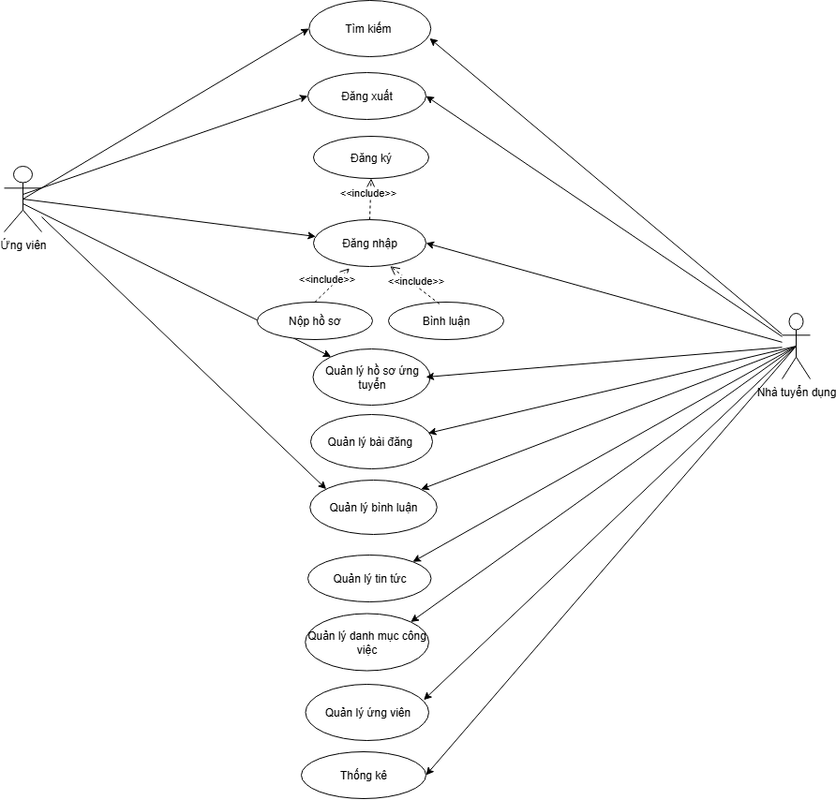

Hình 1. Biểu đồ usecase tổng quát

#### Biều đồ ca sử dụng quản lý ứng viên

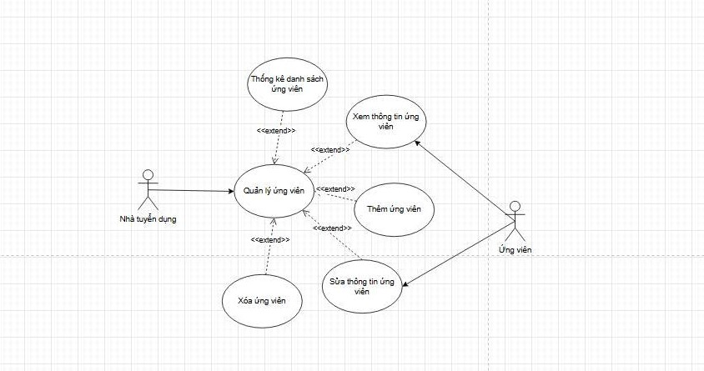

Hình 2. Biểu đồ ca sử dụng quản lý ứng viên

#### Biểu đồ ca sử dụng quản lý bài đăng

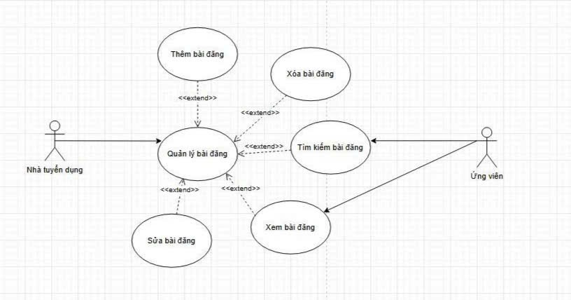

Hình 3. Biểu đồ ca sử dụng quản lý bài đăng

#### Biểu đồ ca sử dụng quản lý bình luận

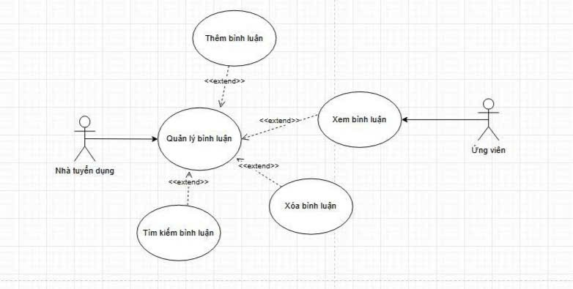

Hình 4. Biểu đồ ca sử dụng quản lý bình luận

#### Biểu đồ ca sử dụng quản lý tin tức

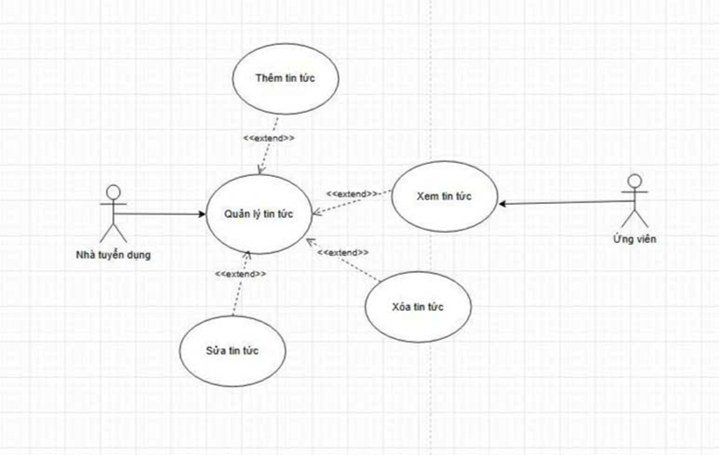

Hình 5. Biểu đồ ca sử dụng quản lý tin tức

#### Biểu đồ ca sử dụng quản lý danh mục công việc

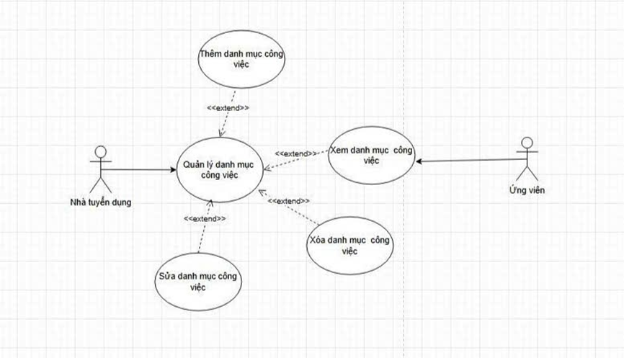

Hình 6. Biểu đồ ca sử dụng quản lý danh mục công việc

#### Biểu đồ ca sử dụng quản lý hồ sơ ứng tuyển

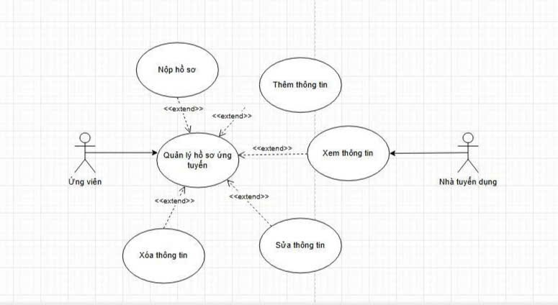

Hình 7. Biểu đồ ca sử dụng quản lý hồ sơ ứng tuyển

### Đặc tả ca sử dụng

#### Đăng nhập

a) Tác nhân: Ứng viên / Nhà tuyển dụng

b) Mô tả: Ứng viên / Nhà tuyển dụng đăng nhập để sử dụng các chức năng phù hợp với vai trò.

c) Tiền điều kiện: Ứng viên / Nhà tuyển dụng chưa đăng nhập vào hệ thống.

d) Luồng sự kiện chính:

* Chọn “Đăng nhập” trên giao diện.
* Hệ thống hiển thị form đăng nhập.
* Người dùng nhập email và mật khẩu.
* Hệ thống kiểm tra:
  + Email đúng định dạng.
  + Thông tin khớp với cơ sở dữ liệu.
* Nếu hợp lệ: Chuyển tới trang chức năng tương ứng: trang quản lý hoặc trang ứng viên.
* Nếu không hợp lệ, chuyển sang luồng rẽ nhánh A1.

e) Hậu điều kiện: Ứng viên / Nhà tuyển dụng đã đăng nhập thành công và có thể sử dụng các chức năng của hệ thống.

f) Luồng rẽ nhánh A1:

* Ứng viên / Nhà tuyển dụng đăng nhập không thành công
* Hệ thống thông báo quá trình đăng nhập không thành công
* Hệ thống yêu cầu người dùng/quản lý nhập lại email và mật khẩu.

#### Đăng ký

a)Tác nhân: Ứng viên

b)Mô tả: Ứng viên đăng ký tài khoản để ứng tuyển các vị trí nhân viên thời vụ và quản lý hồ sơ cá nhân.

c)Tiền điều kiện: Ứng viên chưa có tài khoản trong hệ thống.

d)Luồng sự kiện chính:

* Ứng viên chọn chức năng “Đăng ký” trên giao diện.
* Hệ thống hiển thị form đăng ký với các trường thông tin:
  + Họ tên
  + Email
  + Mật khẩu
  + Xác nhận mật khẩu
* Ứng viên điền đầy đủ thông tin và nhấn “Đăng ký”.
* Hệ thống kiểm tra:
  + Email đúng định dạng.
  + Mật khẩu và xác nhận mật khẩu khớp nhau.
  + Email chưa tồn tại trong cơ sở dữ liệu.
* Nếu hợp lệ:
  + Hệ thống lưu thông tin vào cơ sở dữ liệu.
  + Gửi email xác nhận (nếu cần).
  + Hiển thị thông báo “Đăng ký thành công”.
* Nếu không hợp lệ, chuyển sang luồng rẽ nhánh A1.

e)Hậu điều kiện: Ứng viên đã có tài khoản trong hệ thống và có thể đăng nhập vào hệ thống.

f) Luồng rẽ nhánh A1:

* Thông tin nhập không hợp lệ (email sai định dạng, mật khẩu không khớp).
* Hệ thống hiển thị thông báo lỗi và yêu cầu nhập lại.

#### Xem danh sách vị trí tuyển dụng

a) Tác nhân: Ứng viên

b) Mô tả: Ứng viên xem danh sách các vị trí nhân viên thời vụ hiện có để lựa chọn ứng tuyển.

c) Tiền điều kiện: Ứng viên đã đăng nhập (hoặc có thể xem ở chế độ khách).

d) Luồng sự kiện chính:

* Ứng viên truy cập trang “Danh sách tuyển dụng”.
* Hệ thống hiển thị danh sách vị trí tuyển dụng với các thông tin:
  + Tên vị trí
  + Mô tả công việc
  + Yêu cầu
  + Hạn nộp hồ sơ
* Ứng viên chọn vị trí để xem chi tiết.
* Kết thúc luồng sự kiện.

e) Hậu điều kiện: Ứng viên nắm được thông tin về các vị trí tuyển dụng.

#### Nộp hồ sơ ứng tuyển

a)Tác nhân: Ứng viên

b)Mô tả: Ứng viên nộp hồ sơ cho một vị trí tuyển dụng.

c)Tiền điều kiện: Ứng viên đã đăng nhập và xem chi tiết vị trí tuyển dụng.

d)Luồng sự kiện chính:

* Ứng viên chọn “Nộp hồ sơ” trên chi tiết vị trí.
* Hệ thống hiển thị form nộp hồ sơ:
  + Thông tin cá nhân (tên, email, số điện thoại)
  + CV hoặc file đính kèm
  + Thư xin việc (nếu có)
* Ứng viên điền đầy đủ thông tin và nhấn “Gửi hồ sơ”.
* Hệ thống kiểm tra thông tin hợp lệ và lưu hồ sơ vào cơ sở dữ liệu.
* Hệ thống hiển thị thông báo “Nộp hồ sơ thành công” và gửi email xác nhận (nếu có).

e)Hậu điều kiện: Hồ sơ ứng tuyển đã được lưu và thông báo tới quản lý.

f) Luồng rẽ nhánh A1:

* Thông tin chưa đầy đủ hoặc file đính kèm không hợp lệ.
* Hệ thống hiển thị thông báo lỗi và yêu cầu nhập lại.

#### Bình luận công việc

a) Tác nhân: Ứng viên

b) Mô tả: Ứng viên có thể để lại đánh giá (số like) và bình luận về công việc.

c) Tiền điều kiện: Ứng viên đã đăng nhập vào hệ thống.

d) Luồng sự kiện chính:

* Ứng viên chọn chức năng "Bình luận".
* Hệ thống hiển thị form để ứng viên nhập thông tin bình luận.
* Ứng viên nhập thông tin và gửi.
* Hệ thống lưu, hiển thị thông báo thành công và hiển thị đánh giá lên giao diện.
* Kết thúc luồng sự kiện

e) Hậu điều kiện: Bình luận được lưu và hiển thị cho người dùng khác xem.

#### Quản lí hồ sơ ứng tuyển

a) Tác nhân: Nhà tuyển dụng

b) Mô tả: Nhà tuyển dụng xem, chỉnh sửa hoặc xóa hồ sơ ứng viên.

c) Tiền điều kiện: Nhà tuyển dụng đã đăng nhập.

d) Luồng sự kiện chính:

* Quản lý chọn “Quản lý hồ sơ ứng viên”.
* Hệ thống hiển thị danh sách ứng viên với thông tin:
  + Tên, email, số điện thoại
  + Vị trí ứng tuyển
  + Trạng thái hồ sơ
* Thực hiện thao tác:
  + Xem chi tiết hồ sơ
  + Sửa thông tin (nếu cần)
  + Xóa hồ sơ
* Hệ thống hiển thị thông báo thành công sau mỗi thao tác.

e) Hậu điều kiện: Hồ sơ ứng viên đã được quản lý thành công.

f)Luồng rẽ nhánh: Thông tin không hợp lệ → Hệ thống yêu cầu chỉnh sửa

#### Quản lý bài đăng

a)Tác nhân: Nhà tuyển dụng

b)Mô tả: Nhà tuyển dụng thêm, sửa, xóa các bài đăng trên hệ thống.

c)Tiền điều kiện: Nhà tuyển dụng đã đăng nhập vào hệ thống.

d)Luồng sự kiện chính:

* Chọn “Quản lý bài đăng”.
* Hệ thống hiển thị danh sách vị trí với thông tin:
  + Tên vị trí
  + Mô tả công việc
  + Yêu cầu
  + Hạn nộp hồ sơ
* Thực hiện thao tác:
  + Thêm vị trí mới: nhập thông tin và nhấn “Lưu”
  + Chỉnh sửa vị trí: chọn vị trí, sửa thông tin và nhấn “Cập nhật”
  + Xóa vị trí: chọn vị trí và xác nhận xóa
* Hệ thống hiển thị thông báo thành công.

e) Hậu điều kiện: Vị trí tuyển dụng đã được thêm, sửa hoặc xóa thành công.

f) Luồng rẽ nhánh: Thông tin không hợp lệ → Hệ thống hiển thị lỗi và yêu cầu sửa lại.

#### Tìm kiếm và lọc vị trí tuyển dụng

a) Tác nhân: Ứng viên

b) Mô tả: Ứng viên tìm kiếm hoặc lọc các vị trí tuyển dụng theo nhu cầu.

c) Tiền điều kiện: Ứng viên truy cập trang danh sách tuyển dụng.

d) Luồng sự kiện chính:

* Chọn chức năng “Tìm kiếm” hoặc “Lọc vị trí”.
* Nhập từ khóa hoặc chọn tiêu chí lọc:
  + Loại công việc
  + Thời gian làm việc (full-time/part-time)
  + Vị trí/Địa điểm
* Nhấn “Tìm kiếm” hoặc “Áp dụng lọc”.
* Hệ thống hiển thị danh sách vị trí phù hợp.
* Nếu không tìm thấy → hiển thị thông báo “Không tìm thấy vị trí phù hợp”.

e) Hậu điều kiện: Hiển thị danh sách vị trí phù hợp hoặc thông báo kết quả tìm kiếm.

#### Quản lý bình luận và like

a) Tác nhân: Nhà tuyển dụng

b) Mô tả: Nhà tuyển dụng quản lý bình luận và lượt like trên các vị trí tuyển dụng để đảm bảo nội dung phù hợp và chính xác.

c) Tiền điều kiện: Nhà tuyển dụng đã đăng nhập vào hệ thống.

d) Luồng sự kiện chính:

* Nhà tuyển dụng chọn chức năng “Quản lý bình luận/like”.
* Hệ thống hiển thị danh sách bình luận và lượt like kèm theo thông tin:
  + Tên người bình luận
  + Nội dung bình luận
  + Vị trí tuyển dụng
  + Thời gian bình luận
* Thực hiện thao tác:
  + Xóa bình luận không phù hợp.
  + Chặn hoặc gỡ like không hợp lệ (nếu cần).
* Hệ thống hiển thị thông báo thành công sau mỗi thao tác.
* Kết thúc luồng sự kiện.

e) Hậu điều kiện: Nhà tuyển dụng có thể duyệt và quản lý các bình luận của người dùng.

f) Luồng rẽ nhánh: Thông tin không hợp lệ → Hệ thống hiển thị lỗi và yêu cầu xử lý lại.

#### Quản lý danh mục việc làm

a) Tác nhân: Nhà tuyển dụng

b) Mô tả: Nhà tuyển dụng thêm, sửa, xóa các danh mục việc làm để tổ chức và phân loại các vị trí tuyển dụng.

c) Tiền điều kiện: Nhà tuyển dụng đã đăng nhập vào hệ thống.

d) Luồng sự kiện chính:

* Nhà tuyển dụng chọn chức năng “Quản lý danh mục việc làm”.
* Hệ thống hiển thị danh sách các danh mục việc làm hiện có.
* Thực hiện thao tác:
  + Thêm danh mục mới: nhập tên danh mục và nhấn “Lưu”.
  + Chỉnh sửa danh mục: chọn danh mục cần sửa, thay đổi tên và nhấn “Cập nhật”.
  + Xóa danh mục: chọn danh mục và xác nhận xóa.
* Hệ thống hiển thị thông báo thành công.
* Kết thúc luồng sự kiện.

e) Hậu điều kiện: Danh mục việc làm đã được thêm, sửa hoặc xóa thành công.

f) Luồng rẽ nhánh: Thông tin không hợp lệ → Hệ thống hiển thị lỗi và yêu cầu nhập lại.

#### Quản lý sự kiện

a) Tác nhân: Nhà tuyển dụng

b) Mô tả: Nhà tuyển dụng thêm, sửa, xóa và hiển thị các sự kiện liên quan đến tuyển dụng nhân viên thời vụ, như hội thảo, ngày hội việc làm, workshop.

c) Tiền điều kiện: Nhà tuyển dụng đã đăng nhập vào hệ thống.

d) Luồng sự kiện chính:

* Nhà tuyển dụng chọn chức năng “Quản lý sự kiện”.
* Hệ thống hiển thị danh sách sự kiện hiện có với các thông tin:
  + Tên sự kiện
  + Mô tả
  + Thời gian
  + Địa điểm
* Thực hiện thao tác:
  + Thêm sự kiện mới: nhập đầy đủ thông tin và nhấn “Lưu”.
  + Chỉnh sửa sự kiện: chọn sự kiện cần sửa, thay đổi thông tin và nhấn “Cập nhật”.
* Xóa sự kiện: chọn sự kiện và xác nhận xóa.
* Kết thúc luồng sự kiện.

e) Hậu điều kiện: Sự kiện đã được thêm, sửa hoặc xóa thành công; ứng viên có thể xem thông tin sự kiện.

f) Luồng rẽ nhánh: Thông tin không hợp lệ → Hệ thống hiển thị lỗi và yêu cầu nhập lại.

## Biểu đồ lớp

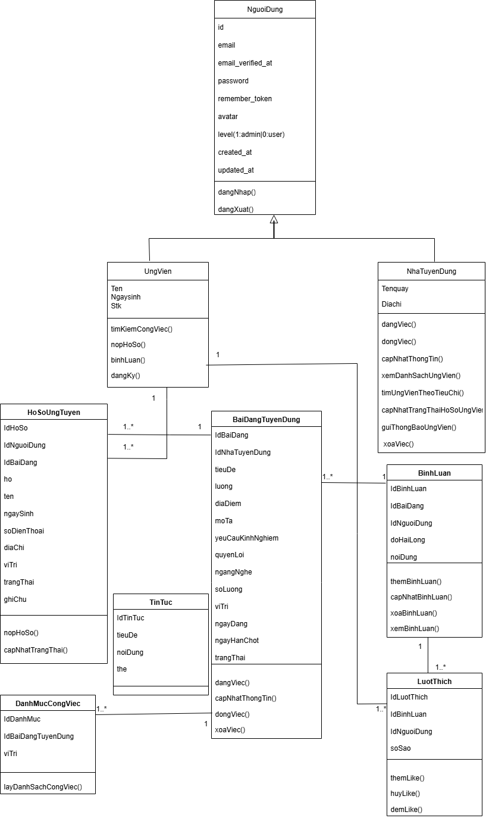

Hình 8. Biểu đồ lớp

## Biểu đồ hoạt động

### Biều đồ hoạt động đăng ký

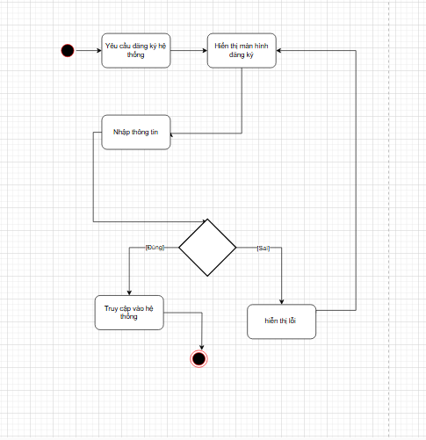

Hình 9. Biểu đồ đăng ký

### Biều đồ hoat động đăng nhập

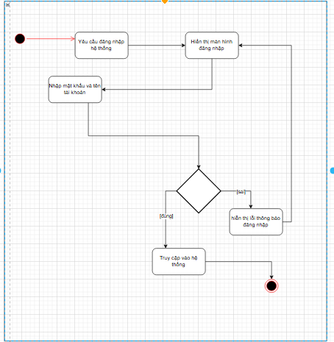

Hình 10. Biểu đồ hoạt động đăng nhập

### Biều đồ hoạt động quản lý hồ sơ ứng tuyển

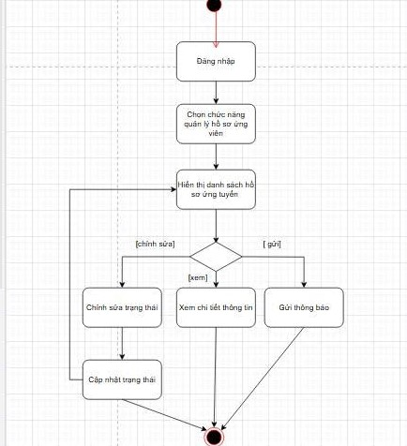

Hình 11. Biểu đồ hoạt động quản lý hồ sơ ứng tuyển

### Biều đồ hoạt dộng đăng bài

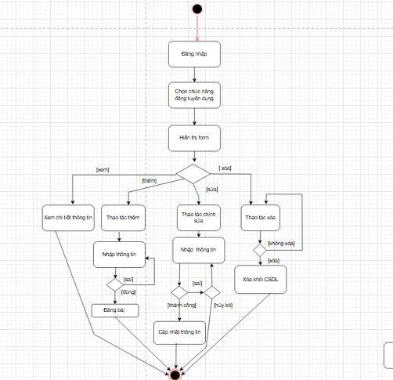

Hình 12. Biểu đồ hoạt động đăng bài

### Biều đồ hoạt động bình luận

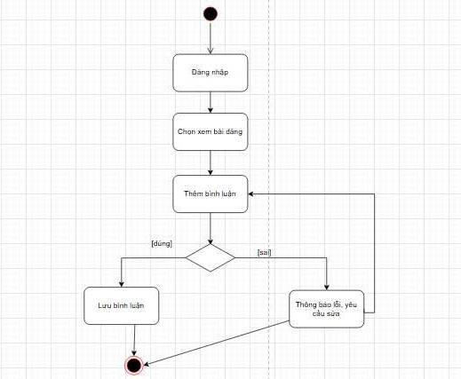

Hình 13. Biểu đồ hoạt động bình luận

### Biều đồ hoạt động nộp hồ sơ ứng tuyển

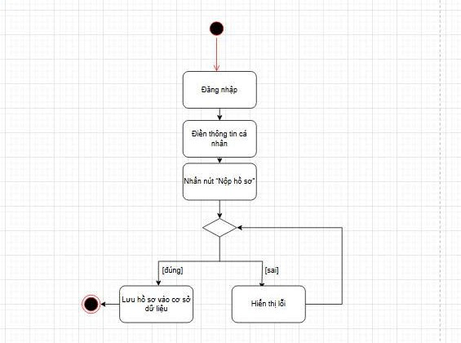

Hình 14. Biểu đồ hoạt động nộp hồ sơ ứng tuyển

## Biểu đồ tuần tự

### Biều đồ tuần tự đăng nhập

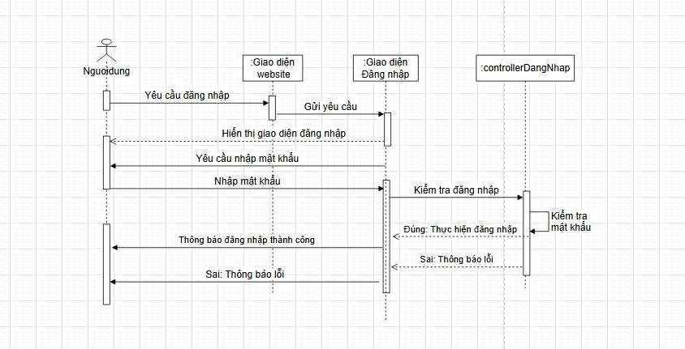

Hình 15. Biểu đồ tuần tự đăng nhập

### Biều đồ tuần tự công việc

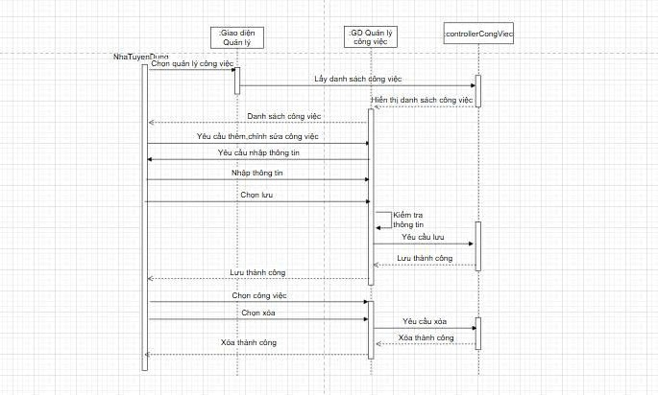

Hình 16. Biểu đồ tuần tự công việc

### Biều đồ tuần tự đăng bài

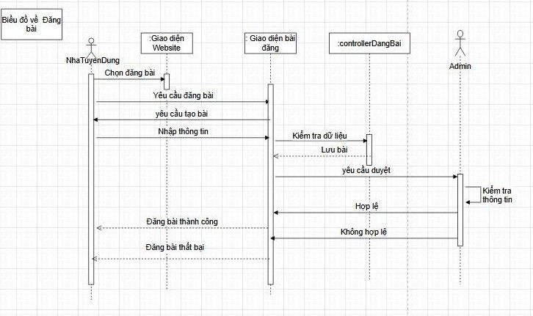

Hình 17. Biểu đồ tuần tự đăng bài

### Biều đồ tuần tự nộp hồ sơ

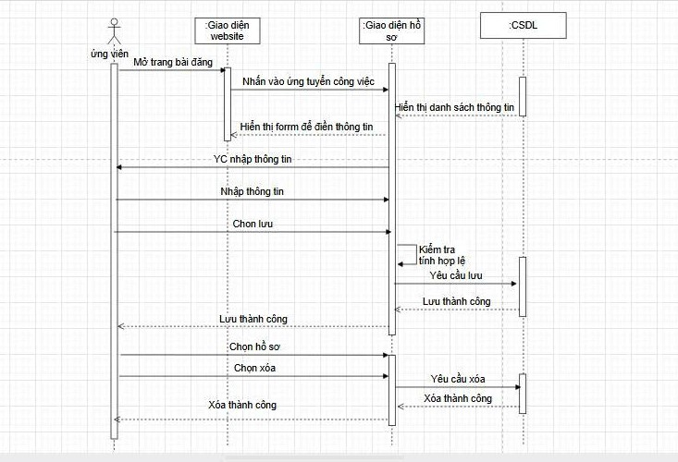

Hình 18. Biểu đồ tuần tự nộp hồ sơ

### Biều đồ tuần tự bình luận

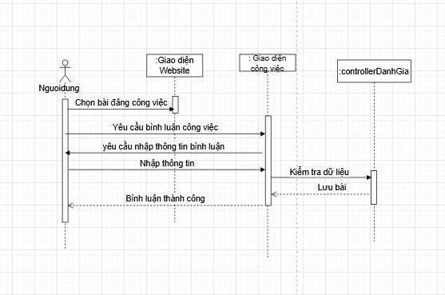

Hình 19. Biểu đồ tuần tự bình luận

### Biểu đồ tuần tự xem và tím kiếm công việc

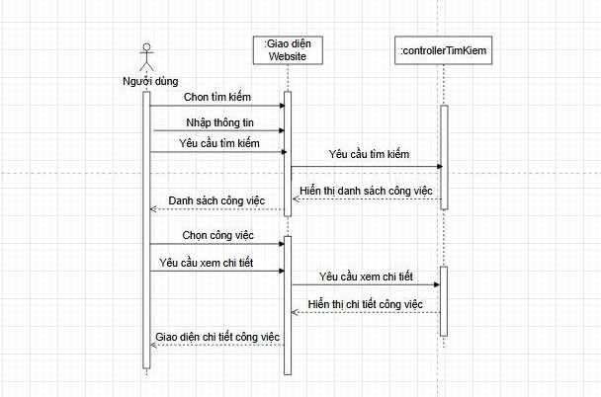

Hình 20. Biểu đồ tuần tự xem và tím kiếm công việc

## Biểu đồ trạng thái

### Biều đồ trạng thái hồ sơ ứng tuyển

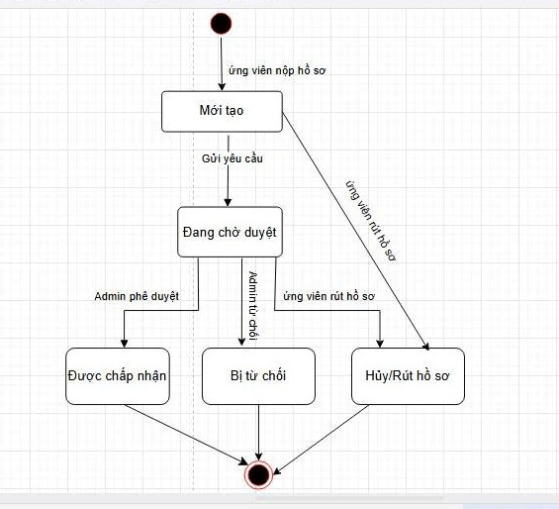

Hình 21. Biểu đồ trạng thái hồ sơ ứng tuyển

### Biều đồ trạng thái đăng bài tuyển dụng

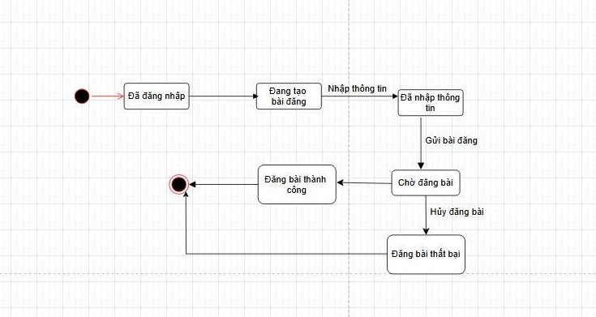

Hình 22. Biểu đồ trạng thái đăng bài tuyển dụng

### Biều đồ trạng thái bình luận

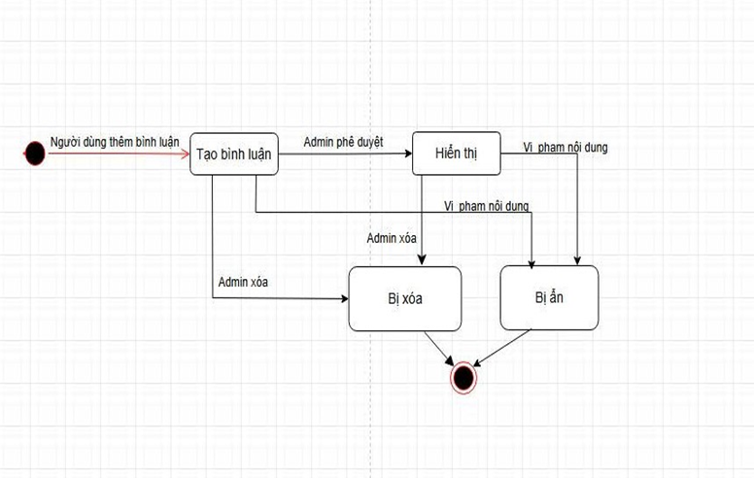

Hình 23. Biểu đồ trạng thái bình luận

### Biểu đồ trạng thái phê duyệt hồ sơ

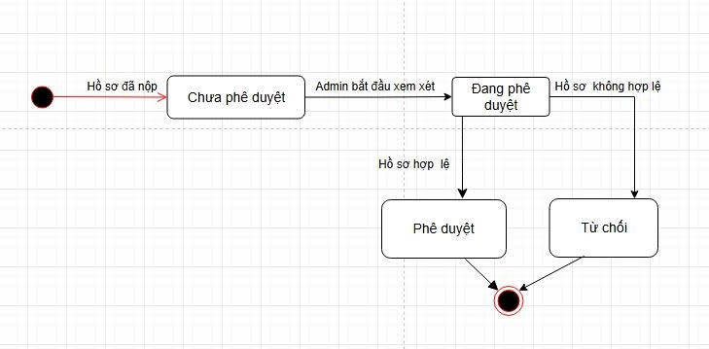

Hình 24. Biểu đồ trạng thái bình luận

## Kết luận chương 2

Trong chương 2, mục đích chương này là phân tích và thiết kế hệ thống. Nhóm em đã mô tả tổng quan về hệ thống, phân tích các yêu cầu và chức năng chính, thiết kế cơ sở dữ liệu và các bảng cần thiết. Nội dung chương này đã cung cấp nền tảng vững chắc cho việc triển khai và phát triển hệ thống trong các giai đoạn tiếp theo.

# TRIỂN KHAI VÀ XÂY DỰNG CHƯƠNG TRÌNH

## Thiết kế cơ sở dữ liệu

Hệ thống trang web tuyển nhân viên thời vụ được xây dựng và triển khai sử dụng cơ sở dữ liệu MySQL chạy trên môi trường XAMPP, bao gồm các bảng sau:

### Bảng dữ liệu người dùng(users)

|  |  |  |  |  |  |
| --- | --- | --- | --- | --- | --- |
| **STT** | **Tên trường** | **Khóa** | **Kiểu dữ liệu** | **Độ rộng** | **Mô tả** |
| 1 | id | Khóa chính | BIGINT | 50 | Mã người dùng |
| 2 | name |  | |  | | --- | | NVARCHAR |  |  | | --- | |  | | 50 | Tên người dùng |
| 3 | email |  | VARCHAR | 20 | Email duy nhất |
| 4 | level |  | INT | 11 | Cấp bậc quyền |

Bảng 2. Bảng dữ liệu người dùng

### Bảng dữ liệu công việc(job_categories)

|  |  |  |  |  |  |
| --- | --- | --- | --- | --- | --- |
| **STT** | **Tên trường** | **Khóa** | **Kiểu dữ liệu** | **Độ rộng** | **Mô tả** |
| 1 | id | Khóa chính | BIGINT | 20 | Mã nhà cung cấp |
| 2 | name |  | |  |  | | --- | --- | | VARCHAR |  |  |  | | --- | |  | | 30 | Tên của nhà cung cấp |
| 3 | description |  | |  |  | | --- | --- | | TEXT |  |  |  | | --- | |  | |  | Mô tả công việc |

Bảng 3. Bảng dữ liệu công việc

### Bảng dữ liệu tin tức(news)

|  |  |  |  |  |  |
| --- | --- | --- | --- | --- | --- |
| **STT** | **Tên trường** | **Khóa** | **Kiểu dữ liệu** | **Độ rộng** | **Mô tả** |
| 1 | id | Khóa chính | BIGINT | 20 | Mã danh mục sản phẩm |
| 2 | title |  | |  | | --- | | VARCHAR |  |  | | --- | |  | | 255 | Tiêu đề tin tức |
| 3 | content |  | TEXT |  | Nội dung tin tức |
| 4 | image_url |  | VARCHAR | 255 | Đường link ảnh |

Bảng 4 . Bảng dữ liệu tin tức

### Bảng dữ liệu bài đăng(posts)

|  |  |  |  |  |  |
| --- | --- | --- | --- | --- | --- |
| **STT** | **Tên trường** | **Khóa** | **Kiểu dữ liệu** | **Độ rộng** | **Mô tả** |
| 1 | id | Khóa chính | BIGINT | 20 | Mã bài đăng |
| 2 | job_category_id | Khóa ngoại | INT   |  | | --- | |  |   BIGINT | 20 | ID danh mục công việc |
| 3 | user_id | Khóa ngoại | BIGINT   |  | | --- | |  | | 20 | ID người dùng |
| 4 | title |  | VARCHAR | 255 | |  | | --- | | Tiêu đề bài đăng |  |  | | --- | |  | |
| 5 | salary |  | decimal |  | Tiền lương |
| 6 | location |  | VARCHAR | 255 | Địa chỉ |
| 7 | description |  | Text |  | |  | | --- | | Mô tả |  |  | | --- | |  | |
| 8 | experience_required |  | VARCHAR | 255 | Yêu cầu kinh nghiệm |
| 9 | benefits |  | Text |  | Phúc lợi |
| 10 | industry |  | |  | | --- | | VARCHAR |  |  | | --- | |  | | 255 | |  | | --- | |  |  |  | | --- | | Thông tin công ty | |
| 11 | position |  | VARCHAR | 255 | Vị trí |
| 12 | posted_at |  | Date |  | Ngày đăng bài |
| 13 | deadline |  | Date |  | Ngày hạn tuyển dụng |
| 14 | status |  | ENUM |  | Trạng thái |
| 15 | quantity |  | INT | 11 | Số lượng tuyển |

Bảng 5 . Bảng dữ liệu bài đăng

### Bảng dữ liệu hồ sơ ứng tuyển(applicaions)

|  |  |  |  |  |  |
| --- | --- | --- | --- | --- | --- |
| **STT** | **Tên trường** | **Khóa** | **Kiểu dữ liệu** | **Độ rộng** | **Mô tả** |
| 1 | id | Khóa chính | BIGINT | 20 | Mã hồ sơ ứng viên |
| 2 | user_id | Khóa ngoại | |  | | --- | | BIGINT |  |  | | --- | |  | | 20 | ID của người dùng |
| 3 | post_id | Khóa ngoại | |  | | --- | | BIGINT |  |  | | --- | |  | | 20 | ID của bài đăng |
| 4 | first_name |  | VARCHAR | 255 | Họ người dùng |
| 5 | last_name |  | VARCHAR | 255 | Tên người dùng |
| 6 | birth_date |  | DATE |  | Ngày sinh |
| 7 | phone |  | VARCHAR | 255 | Số điện thoại |
| 8 | address |  | VARCHAR | 255 | Địa chỉ |
| 9 | position |  | VARCHAR | 255 | Vị trí ứng tuyển |
| 10 | status |  | VARCHAR | 255 | Trạng thái |
| 11 | note |  | TEXT |  | Ghi chú |
| 12 | avartar |  | VARCHAR | 255 | ảnh đại diện |

Bảng 6. Bảng dữ liệu hồ sơ ứng tuyển

### Bảng dữ liệu bình luận(comments)

|  |  |  |  |  |  |
| --- | --- | --- | --- | --- | --- |
| **STT** | **Tên trường** | **Khóa** | **Kiểu dữ liệu** | **Độ rộng** | **Mô tả** |
| 1 | id | Khóa chính | BIGINT | 20 | Mã bình luận |
| 2 | user_id | Khóa ngoại | |  | | --- | | BIGINT |  |  | | --- | |  | | 20 | ID người dùng |
| 3 | post_id |  | |  | | --- | | BIGINT |  |  | | --- | |  | | 20 | |  | | --- | | ID bài đăng |  |  | | --- | |  | |
| 4 | satisfaction |  | TINYINT |  | Độ hài lòng |
| 5 | content |  | TEXT |  | Nội dung bình luận |

Bảng 7. Bảng dữ liệu bình luận

### Bảng dữ liệu lươt thích(comment_likes)

|  |  |  |  |  |  |
| --- | --- | --- | --- | --- | --- |
| **STT** | **Tên trường** | **Khóa** | **Kiểu dữ liệu** | **Độ rộng** | **Mô tả** |
| 1 | id | Khóa chính | BIGINT | 20 | Mã bình luận |
| 2 | comment_id | Khóa ngoại | |  | | --- | | BIGINT |  |  | | --- | |  | | 20 | ID bình luận |
| 3 | user_id | Khóa ngoại | |  | | --- | | BIGINT |  |  | | --- | |  | | 20 | ID người dùng (người đưa ra bình luận). |

Bảng 8. Bảng dữ liệu lượt thích

### Bảng dữ liệu trả lời câu hỏi(comment_replies)

|  |  |  |  |  |  |
| --- | --- | --- | --- | --- | --- |
| **STT** | **Tên trường** | **Khóa** | **Kiểu dữ liệu** | **Độ rộng** | **Mô tả** |
| 1 | id | Khóa chính | BIGINT | 20 | Mã bình luận |
| 2 | comment_id | Khóa ngoại | |  | | --- | | BIGINT |  |  | | --- | |  | | 20 | ID bình luận |
| 3 | user_id | Khóa ngoại | |  | | --- | | BIGINT |  |  | | --- | |  | | 20 | ID người dùng (người đưa ra bình luận). |
| 4 | content |  | TEXT |  | Nội dung |

Bảng 9. Bảng dữ liệu trả lời câu hỏi

## Cài đặt cơ sở dữ liệu trên MySQL

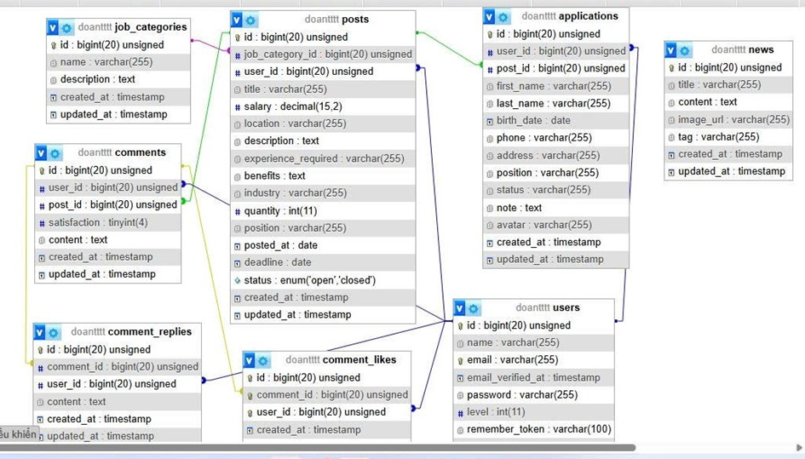

## Tổng quan về ngôn ngữ và công cụ sử dụng.

### HTML, CSS

* **HTML là ngôn ngữ nền tảng của web**, dùng để tạo cấu trúc và nội dung cho trang web (văn bản, hình ảnh, video, liên kết).
* **Cú pháp đơn giản, dễ học**, phù hợp cho cả người mới bắt đầu và chuyên gia.
* **Hỗ trợ đa phương tiện**, tích hợp dễ dàng các nội dung như hình ảnh, âm thanh, video.
* **Tương thích tốt với công nghệ khác**, thường kết hợp với CSS và JavaScript để tạo giao diện đẹp và tính năng tương tác.
* **Liên tục cải tiến** với HTML5, bổ sung các tính năng hiện đại như canvas, SVG và API đa phương tiện.



Hình 25. HTML

* **CSS là ngôn ngữ thiết kế giao diện**, kiểm soát cách hiển thị các phần tử HTML (màu sắc, font chữ, bố cục).
* **Tách biệt nội dung và thiết kế**, giúp mã nguồn gọn gàng và dễ bảo trì.
* **Tùy chỉnh linh hoạt**, tạo hiệu ứng, bố cục phức tạp, và thiết kế phù hợp nhiều thiết bị.
* **Hỗ trợ hiển thị đa nền tảng** với thiết kế responsive, tối ưu trên mọi kích thước màn hình.
* **Cộng đồng và công cụ lớn**: Framework như Bootstrap, Tailwind CSS tăng tốc thiết kế và đảm bảo nhất quán.
* **Ba kiểu áp dụng CSS**: Inline (trong thẻ HTML), Internal (trong thẻ <style>), External (tệp .css).
* CSS mang lại trải nghiệm trực quan và hấp dẫn cho trang web.



Hình 26. CSS

### JavaScrip

**JavaScript** là một ngôn ngữ lập trình mạnh mẽ và phổ biến, chủ yếu được sử dụng trong phát triển web để tạo ra các trang web tương tác và động. Đây là ngôn ngữ lập trình phía client (client-side) nhưng cũng có thể sử dụng ở phía server (server-side) thông qua các nền tảng như Node.js

Hình 27. JavaScript

### PHP

* **PHP là ngôn ngữ lập trình phổ biến**, hỗ trợ phát triển ứng dụng web động và kết nối cơ sở dữ liệu.
* **Tính năng mạnh mẽ**: Xử lý form, tương tác cơ sở dữ liệu, và bảo mật tốt.
* **Tương tác cơ sở dữ liệu dễ dàng**: Hỗ trợ MySQL, PostgreSQL, SQL Server.
* **Linh hoạt và di động**: Mã nguồn mở, chạy trên nhiều hệ điều hành (Windows, Linux, macOS).
* **Cộng đồng lớn, tài liệu phong phú**, hỗ trợ học tập và phát triển hiệu quả.
* **Hỗ trợ framework mạnh mẽ**: Laravel, Symfony, CodeIgniter giúp phát triển nhanh và tối ưu.
* **Đa nền tảng**: Chạy tốt trên Apache, Nginx và hỗ trợ môi trường container hóa.



Hình 28. PHP

### XAMPP

* XAMPP là một gói phần mềm mã nguồn mở giúp dễ dàng thiết lập môi trường phát triển web trên máy tính cá nhân. Tên gọi XAMPP là viết tắt của:
* X: Cross-platform (chạy trên Windows, Linux, macOS).
* A: Apache (máy chủ web).
* M: MySQL/MariaDB (hệ quản trị cơ sở dữ liệu).
* P: PHP (ngôn ngữ lập trình).
* P: Perl (Một ngôn ngữ lập trình khác được tích hợp)
* XAMPP tíhc hợp nhiều công cụ quan trọng để tạo một máy chủ web đầy chức năng:
* Apache: Máy chủ web phổ biến nhất, xử lý các yêu cầu HTTP và hiển thị nội dung web.
* MySQL/MariaDB: Hệ quản trị cơ sở dữ liệu mạnh mẽ dùng để lưu trữ và quản lý dữ liệu.
* PHP: Ngôn ngữ lập trình phát triển web động.
* phpMyAdmin: Quản lý cơ sở dữ liệu MySQL/MariaDB qua giao diện web.
* XAMPP dễ cài đặt và cấu hình, với bảng điều khiển thân thiện cho phép quản lý dịch vụ như Apache, MySQL chỉ bằng một cú nhấp chuột. Giao diện trực quan giúp người dùng quản lý thư mục gốc htdocs và tệp cấu hình như httpd.conf và php.ini, phù hợp cho nhu cầu phát triển web.



Hình 29. PHP

## Các framework hỗ trợ

**Framework** (hay khung phần mềm) là một bộ công cụ hoặc nền tảng được thiết kế để hỗ trợ việc phát triển ứng dụng, phần mềm. Framework cung cấp một cấu trúc sẵn có và tập hợp các thư viện, quy tắc, công cụ, và chức năng đã được xây dựng trước, giúp lập trình viên dễ dàng hơn trong việc tạo ra sản phẩm phần mềm một cách nhất quán và hiệu quả

### Boostrap

* **Bootstrap** là một **framework front-end** phổ biến. Đây là một bộ công cụ mã nguồn mở được thiết kế để giúp lập trình viên phát triển giao diện web nhanh chóng và dễ dàng hơn. Bootstrap cung cấp các thành phần sẵn có và các công cụ để xây dựng giao diện người dùng đẹp, nhất quán và **responsive** (tự động điều chỉnh hiển thị trên nhiều loại thiết bị).
* Bootstrap là một framework front-end mã nguồn mở giúp xây dựng giao diện web nhanh, đẹp và responsive nhờ hệ thống lưới 12 cột linh hoạt, các thành phần UI sẵn có (buttons, navbar, forms, cards, modals), tiện ích CSS & JS (dropdowns, carousels, tooltips), khả năng tùy chỉnh qua biến SASS, hỗ trợ đa trình duyệt và dễ dàng tích hợp với Angular, React, Vue.js..



Hình 30. Boostrap

### Laravel

Laravel là một **framework PHP mã nguồn mở** được thiết kế để giúp phát triển các ứng dụng web nhanh chóng, an toàn và hiệu quả. Nó sử dụng mô hình MVC (**Model-View-Controller**) để tổ chức mã nguồn và cung cấp các công cụ mạnh mẽ để quản lý cơ sở dữ liệu, xử lý logic, và xây dựng giao diện người dùng.

Laravel là một framework PHP mạnh mẽ, giúp phát triển ứng dụng web có cấu trúc rõ ràng, dễ mở rộng và bảo trì. Laravel cung cấp các công cụ hữu ích như Artisan (dòng lệnh), Blade (template engine), Eloquent ORM (ORM), tích hợp các tính năng bảo mật như chống SQL injection, CSRF, XSS, mã hóa mật khẩu và hỗ trợ migration, seeding giúp quản lý cơ sở dữ liệu linh hoạt, hiệu quả.



Hình 31. Laravel

## Công cụ sử dụng Visual Studio Code (VS Code)

### Cloudinary

Cloudinary là **nền tảng quản lý hình ảnh và video trên đám mây (Cloud-based Media Management Platform).**  
Nó cung cấp **API và SDK** giúp lập trình viên dễ dàng:

* **Upload (tải lên)** hình ảnh hoặc video lên máy chủ Cloudinary
* **Lưu trữ (storage)** và quản lý file trên đám mây
* **Xử lý (processing)** hình ảnh/video tự động như: cắt, nén, đổi kích thước, thêm hiệu ứng
* **Tạo URL động** để hiển thị hình ảnh ở nhiều kích thước hoặc chất lượng khác nhau



Hình 32. Cloudiary

### Visual Studio Code

Visual Studio Code là một **trình soạn thảo mã nguồn mở và đa nền tảng,** được phát triển bởi Microsoft. Nó hỗ trợ nhiều ngôn ngữ lập trình và cung cấp các công cụ mạnh mẽ để phát triển phần mềm, bao gồm các tính năng như gợi ý mã (IntelliSense), gỡ lỗi, quản lý mã nguồn, và tích hợp với nhiều tiện ích mở rộng.

* **Tính năng và hỗ trợ ngôn ngữ**: Visual Studio Code hỗ trợ nhiều ngôn ngữ lập trình như JavaScript, Python, C++, và PHP. Nó có tính năng IntelliSense giúp gợi ý mã nguồn thông minh và tích hợp công cụ gỡ lỗi mạnh mẽ.
* **Quản lý mã nguồn và mở rộng tính năng**: VS Code tích hợp Git và GitHub để quản lý mã nguồn trực tiếp trong ứng dụng. Nó cũng có kho tiện ích mở rộng phong phú, cho phép bổ sung các tính năng như hỗ trợ ngôn ngữ, giao diện người dùng, và công cụ gỡ lỗi.
* **Đặc điểm và tính linh hoạt**: VS Code chạy trên các hệ điều hành Windows, macOS và Linux, hỗ trợ Live Server để xem kết quả mã nguồn trực tiếp và tích hợp Terminal để thao tác dòng lệnh trong cùng một ứng dụng.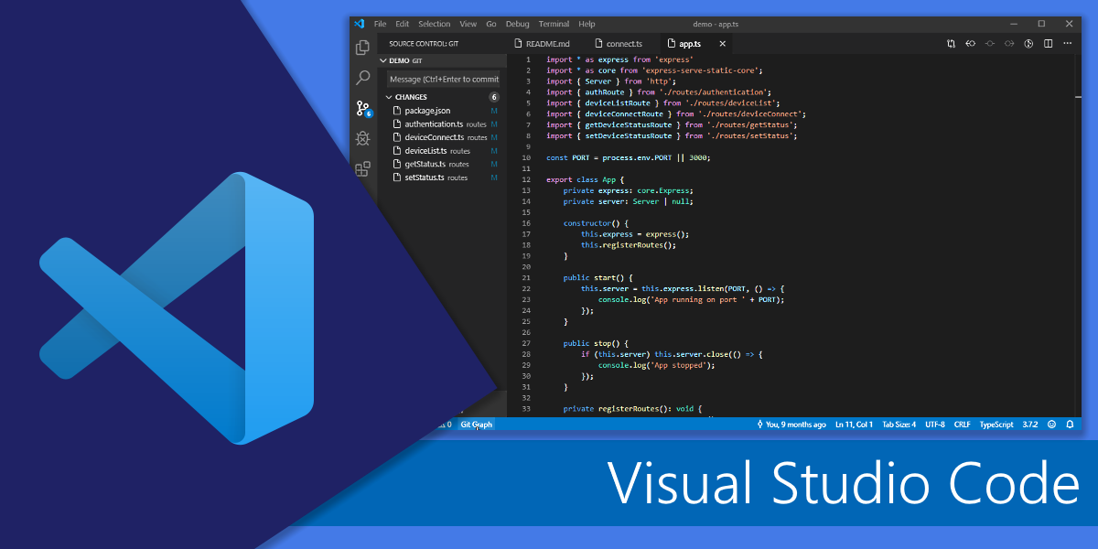

Hình 33. Giao diện sử dụng của VS Code

## Kết quả đạt được

### Giao diện đăng nhập

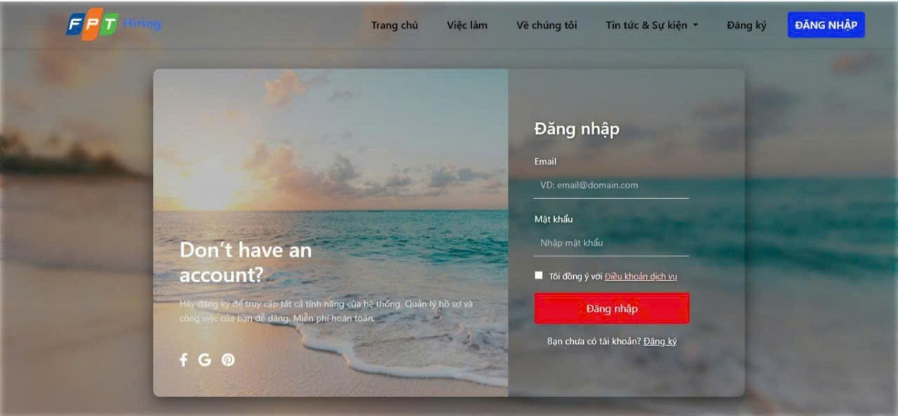

Hình 34. Giao diện đăng nhập

*Mô tả:* **Giao diện đăng nhập** cho phép người dùng hoặc quản lý có tài khoản đăng nhập vào phần mềm bằng cách nhập đúng tên email đăng nhập và mật khẩu sau đó nhấn đăng nhập. Phải nhập đúng cả hai trường nếu 1 trong 2 trường trên sai thì hệ thống báo lỗi và phải nhập lại cho đúng.

### Giao diện đăng ký

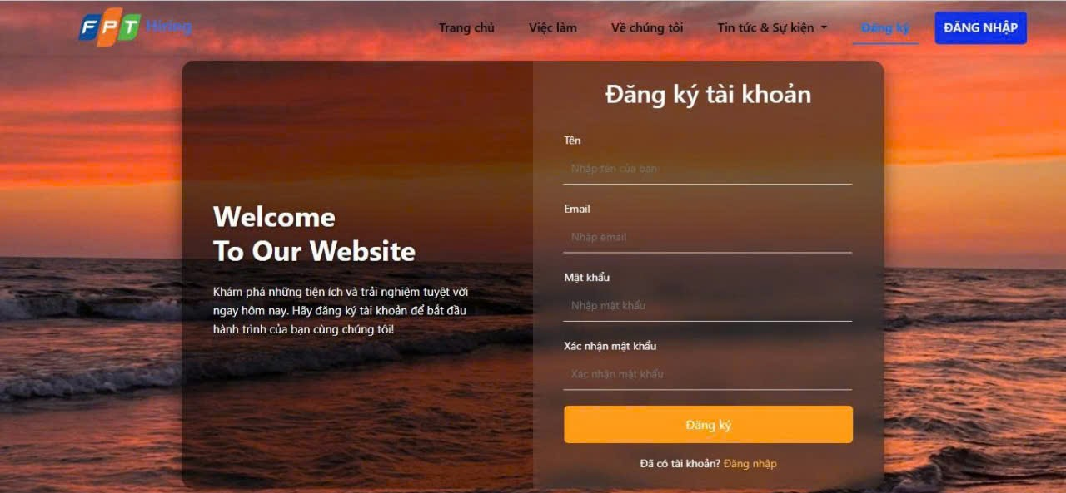

Hình 35. Giao diện đăng ký

*Mô tả:* **Giao diện đăng ký** cho phép người dùng nếu người dùng chưa có tài khoản để đăng nhập vào hệ thống quản lý. Nếu trường hợp nhân viên đã có tài khoản thì có thể đăng nhập luôn nhấn vào đăng nhập.

### Giao diện trang chủ (Trang chủ)

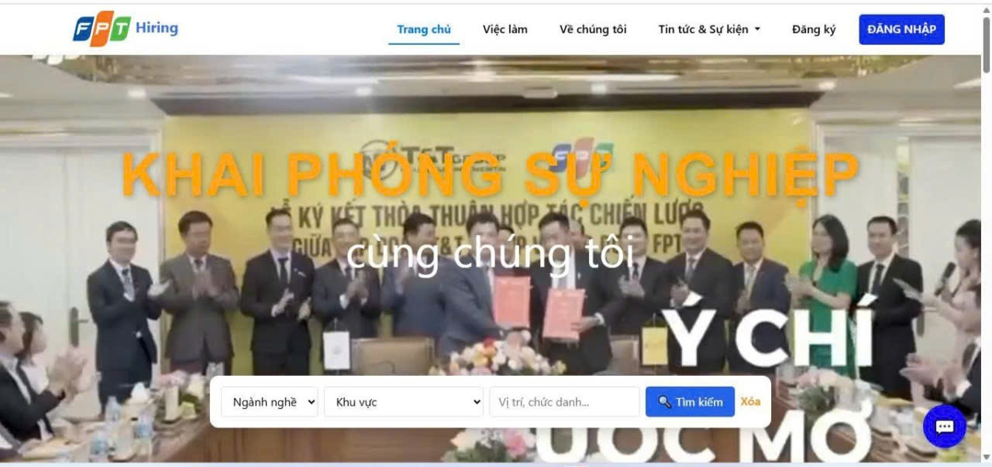

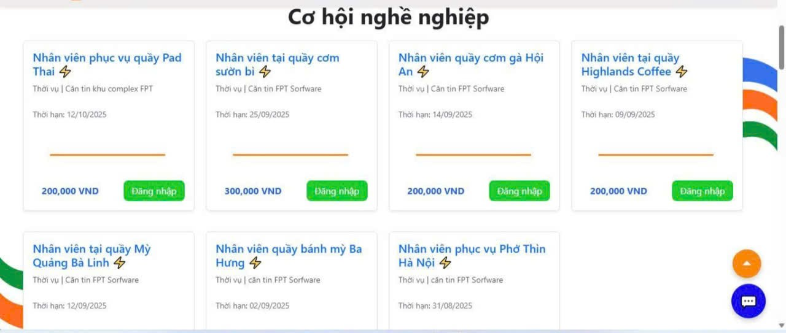

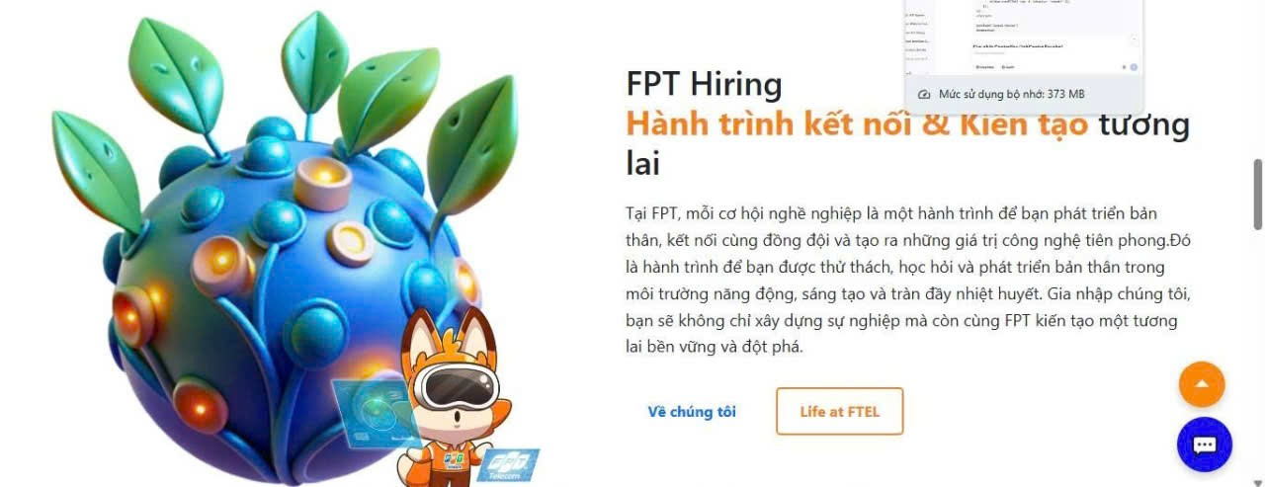

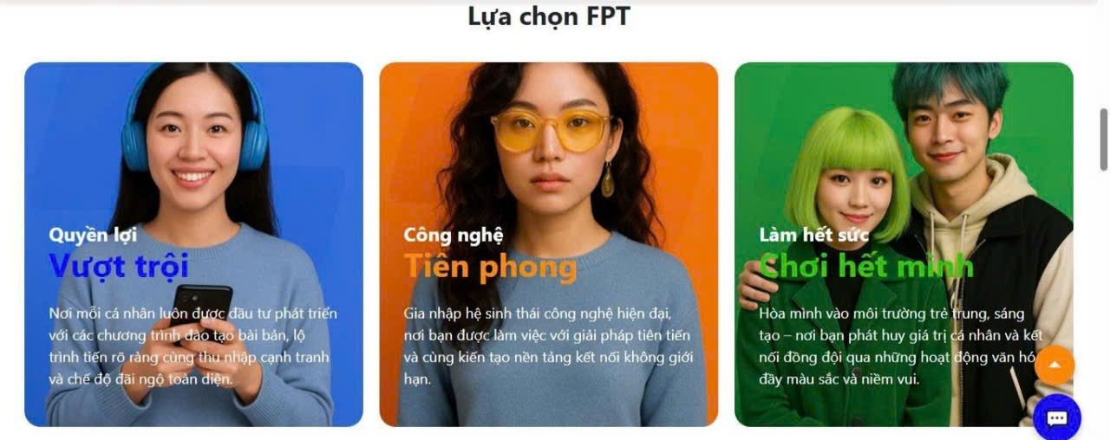

Hình 36. Giao diện trang chủ

*Mô tả:* **Trang chủ website tuyển dụng** gồm logo và slogan, thanh điều hướng đơn giản, banner giới thiệu cơ hội việc làm, danh mục việc làm theo ngành/nghề, khung tìm kiếm nhanh, tin tuyển dụng nổi bật và footer chứa thông tin liên hệ, mạng xã hội, chính sách. Thiết kế tối ưu giúp ứng viên dễ tìm việc và nhà tuyển dụng dễ quảng bá.

### Giao diện Footer

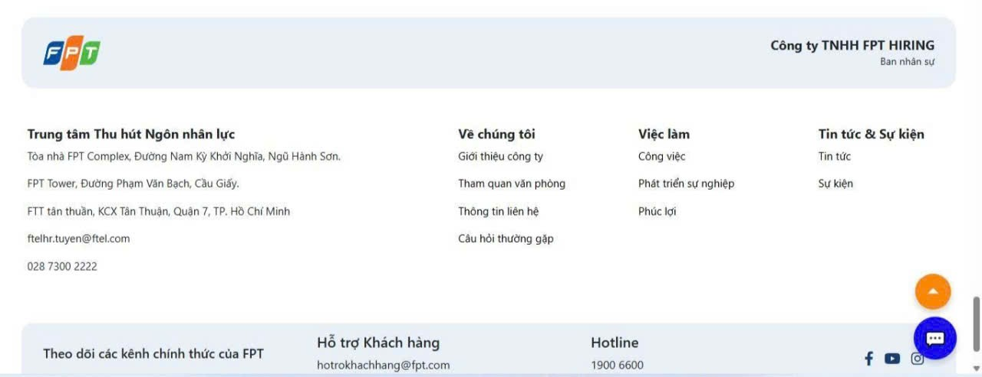

Hình 37. Giao diện footer

### Giao diện việc làm

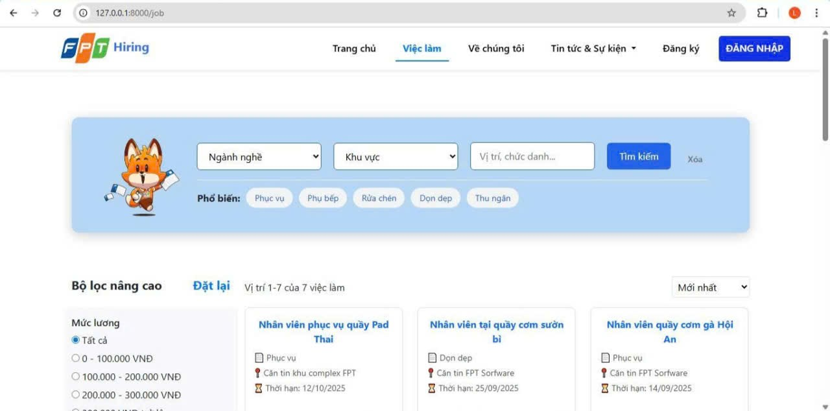

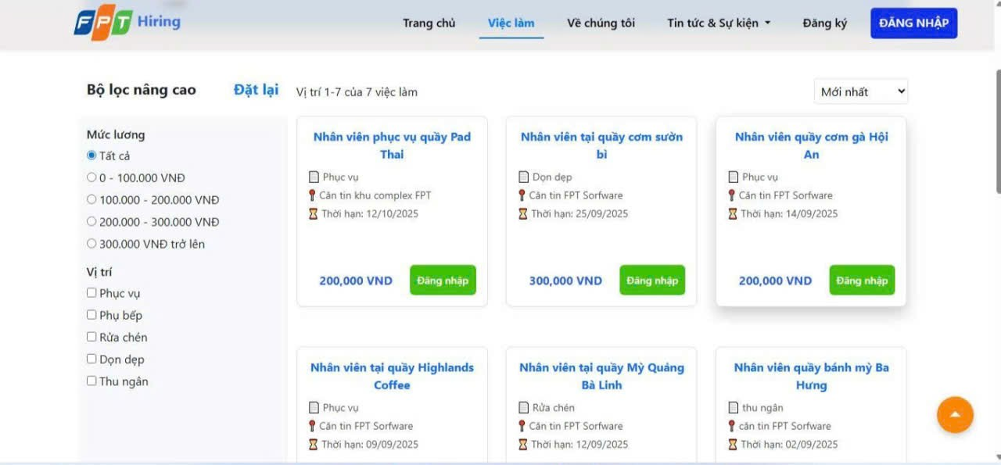

Hình 38. Giao diện việc làm

*Mô tả:* **Giao diện việc làm** hiển thị danh sách tin tuyển dụng theo ngành nghề, vị trí cùng chức năng tìm kiếm và lọc, giúp ứng viên dễ dàng chọn lựa. Khi nhấn vào một tin, **giao diện chi tiết công việc** sẽ hiển thị đầy đủ mô tả, yêu cầu, quyền lợi, thông tin nhà tuyển dụng và nút nộp hồ sơ trực tuyến.

### Giao diện chi tiết việc làm

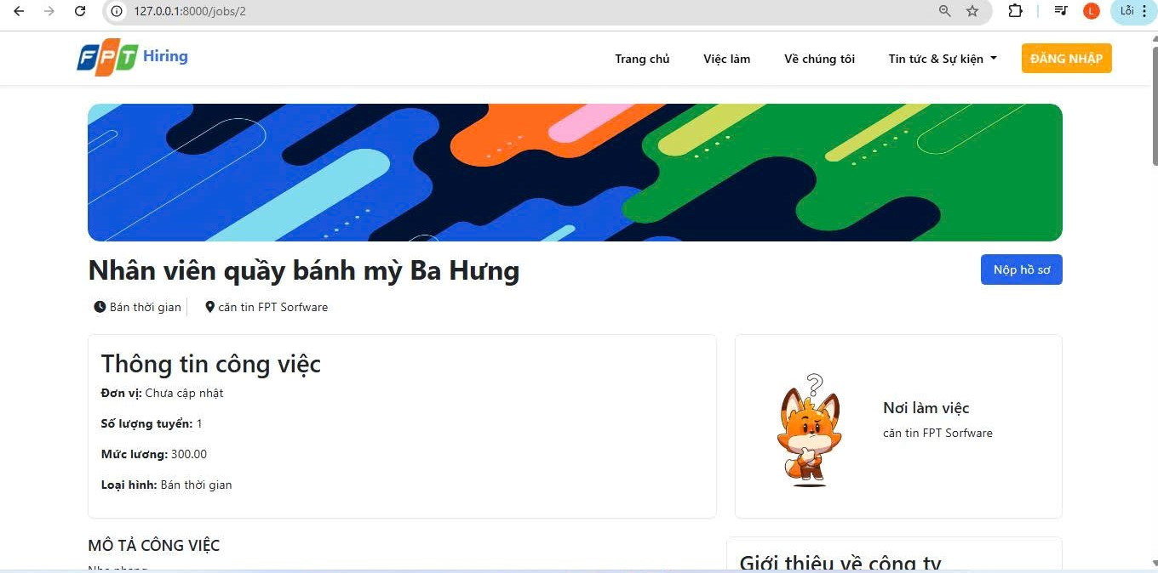

Hình 39. Giao diện chi tiết việc làm

### Giao diện hồ sơ ứng tuyển

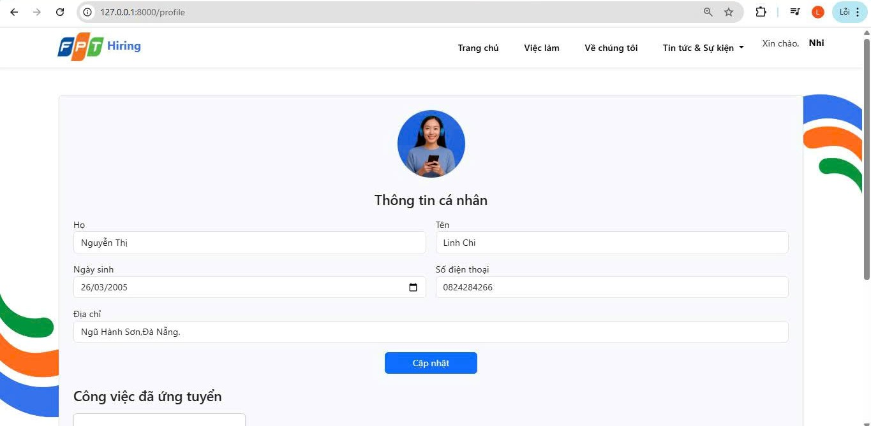

Hình 40. Giao diện hồ sơ ứng tuyển

*Mô tả:* **Giao diện hồ sơ ứng viên** cho phép người dùng tạo và quản lý thông tin cá nhân, trình độ học vấn, kinh nghiệm làm việc, kỹ năng và ảnh đại diện. Ứng viên có thể chỉnh sửa, cập nhật hồ sơ và dùng để nộp trực tuyến cho các tin tuyển dụng…

### Giao diện về chúng tôi

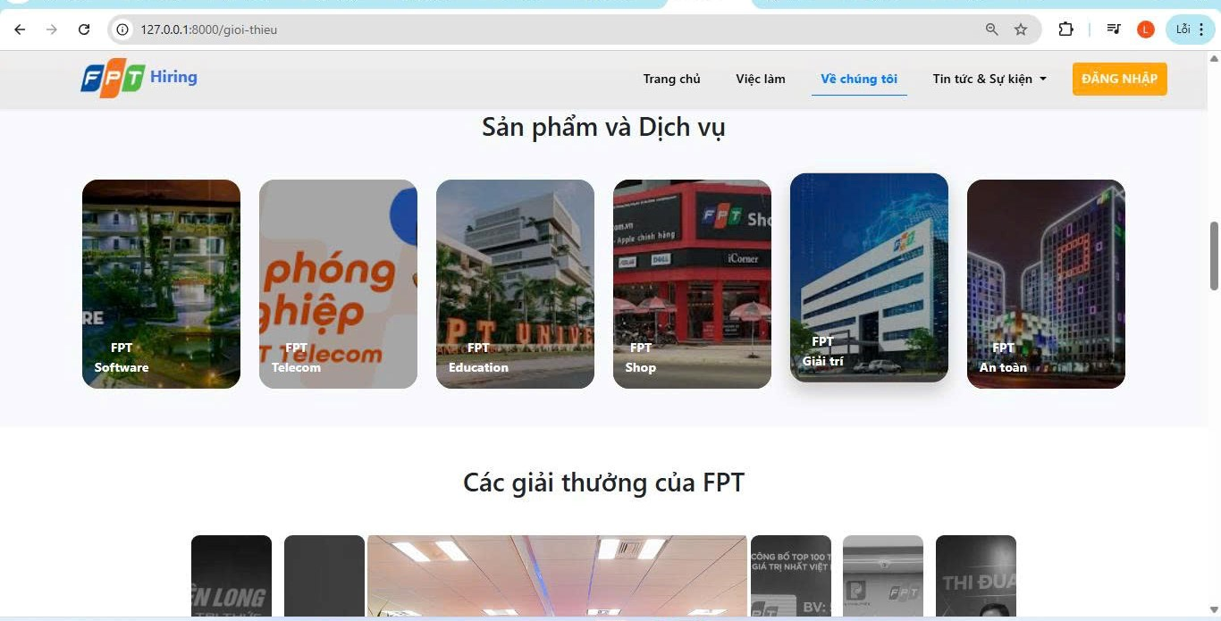

Hình 41. Giao diện giới thiệu (About us)

*Mô tả:* G**iao diện Về chúng tôi** giới thiệu tổng quan về website/ứng dụng tuyển dụng, sứ mệnh và tầm nhìn, giá trị cốt lõi, đội ngũ phát triển cùng thông tin liên hệ. Thiết kế đơn giản, rõ ràng nhằm tạo sự tin cậy và chuyên nghiệp với người dùng…

### Giao diện tin tức

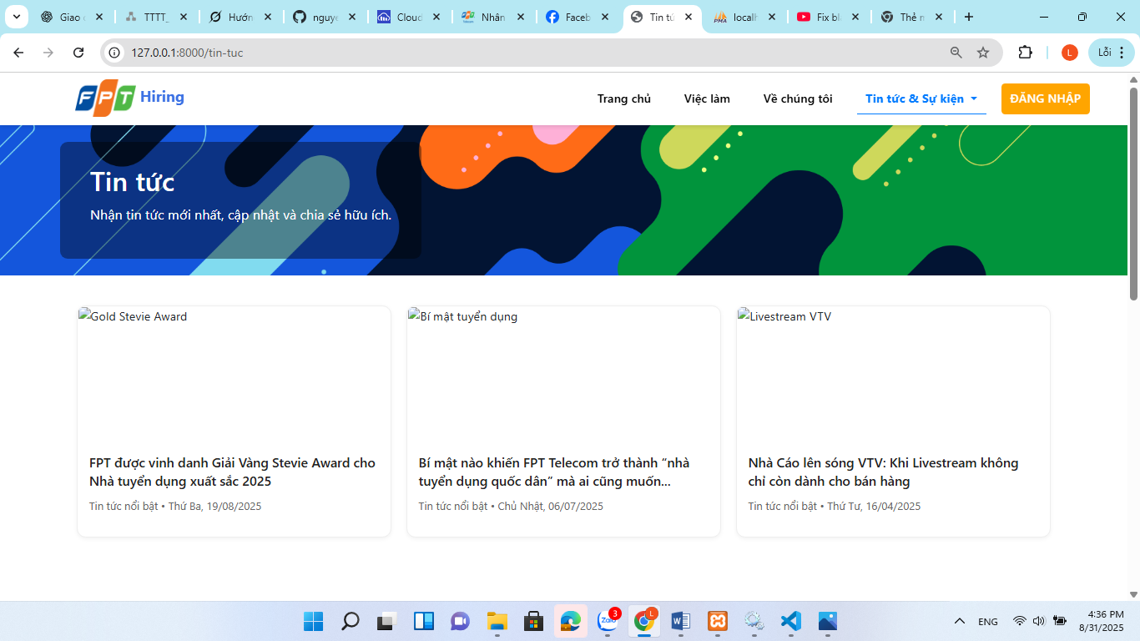

Hình 42. Giao diện tin tức

*Mô tả:* **Giao diện Tin tức** cung cấp các bài viết, thông báo và xu hướng tuyển dụng mới nhất, được sắp xếp theo danh mục hoặc thời gian đăng. Giao diện hiển thị tiêu đề, hình ảnh minh họa, phần tóm tắt và liên kết đến nội dung chi tiết, giúp ứng viên và nhà tuyển dụng cập nhật thông tin nhanh chóng.

### Giao diện thống kê

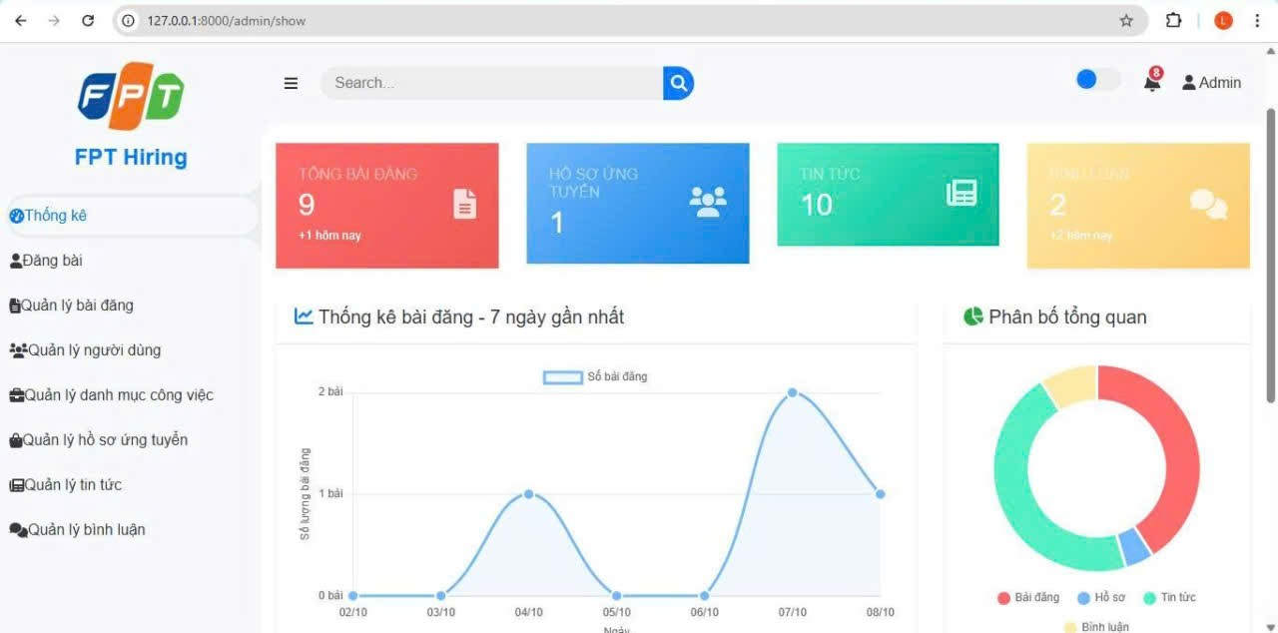

Hình 43. Giao diện thống kê(Admin)

Mô tả: **Giao diện Thống kê** hiển thị các biểu đồ và số liệu về số lượng việc làm, hồ sơ ứng viên, lượt nộp đơn và hoạt động tuyển dụng theo thời gian hoặc theo ngành nghề. Giao diện trực quan, giúp nhà tuyển dụng và quản trị viên theo dõi hiệu quả và ra quyết định nhanh chóng...

### Giao diện đăng bài

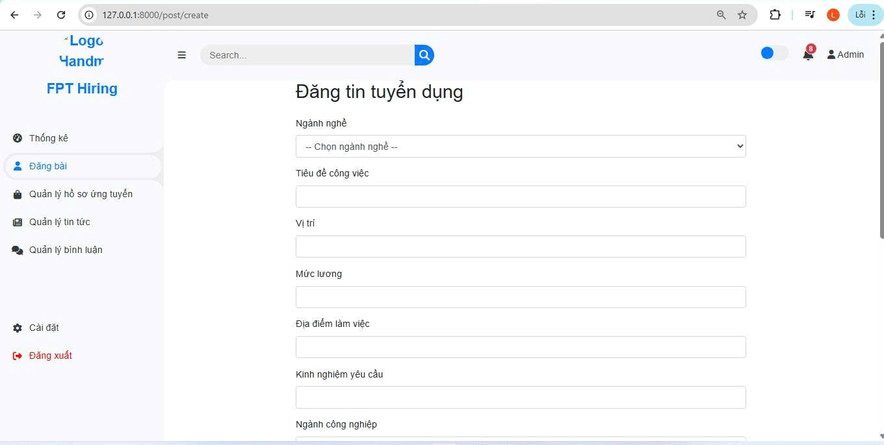

Hình 44. Giao diện đăng bài

*Mô tả:* **Giao diện Đăng bài** cho phép nhà tuyển dụng tạo và đăng tin tuyển dụng mới, nhập thông tin về vị trí, mô tả công việc, yêu cầu, quyền lợi và thời hạn nộp hồ sơ. Giao diện đơn giản, trực quan, hỗ trợ chỉnh sửa và lưu nháp trước khi công khai…

### Giao diện quản lý hồ sơ ứng tuyển

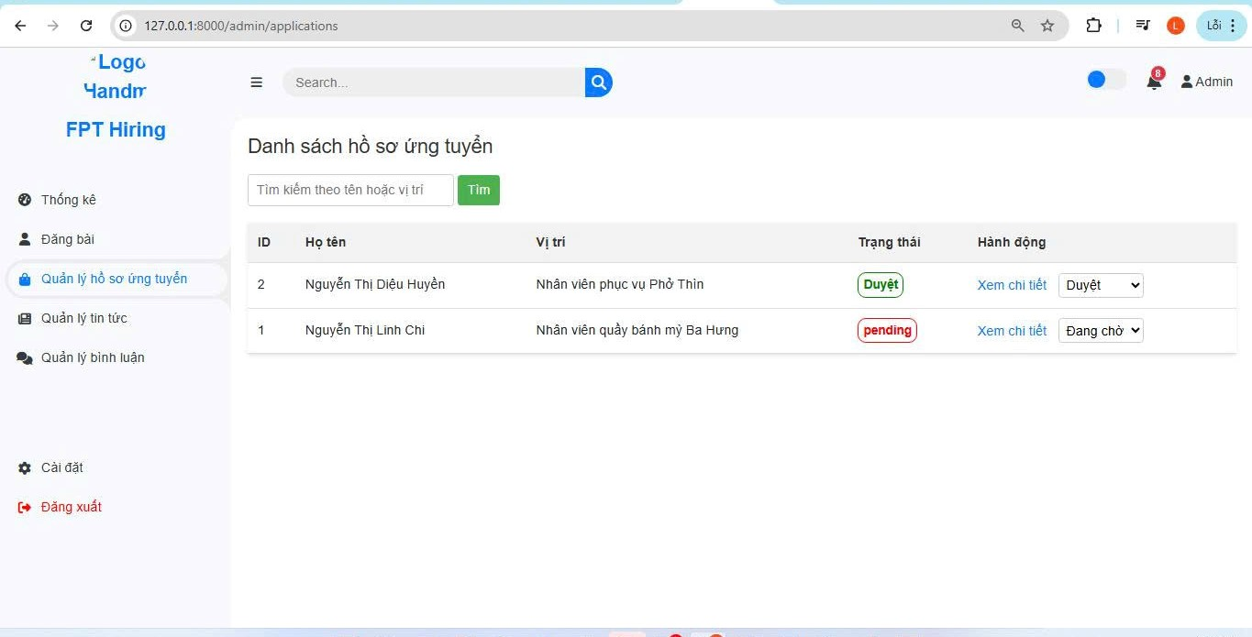

Hình 45. Giao diện quản lý hồ sơ ứng tuyển

*Mô tả:* **Giao diện Quản lý hồ sơ ứng viên** cho phép nhà tuyển dụng và quản trị viên xem, sắp xếp, lọc và đánh giá các hồ sơ ứng viên đã nộp. Giao diện hiển thị thông tin cơ bản, kinh nghiệm, kỹ năng, trạng thái hồ sơ và cung cấp chức năng phê duyệt, từ chối hoặc liên hệ ứng viên…

### Giao diện quản lý tin tức

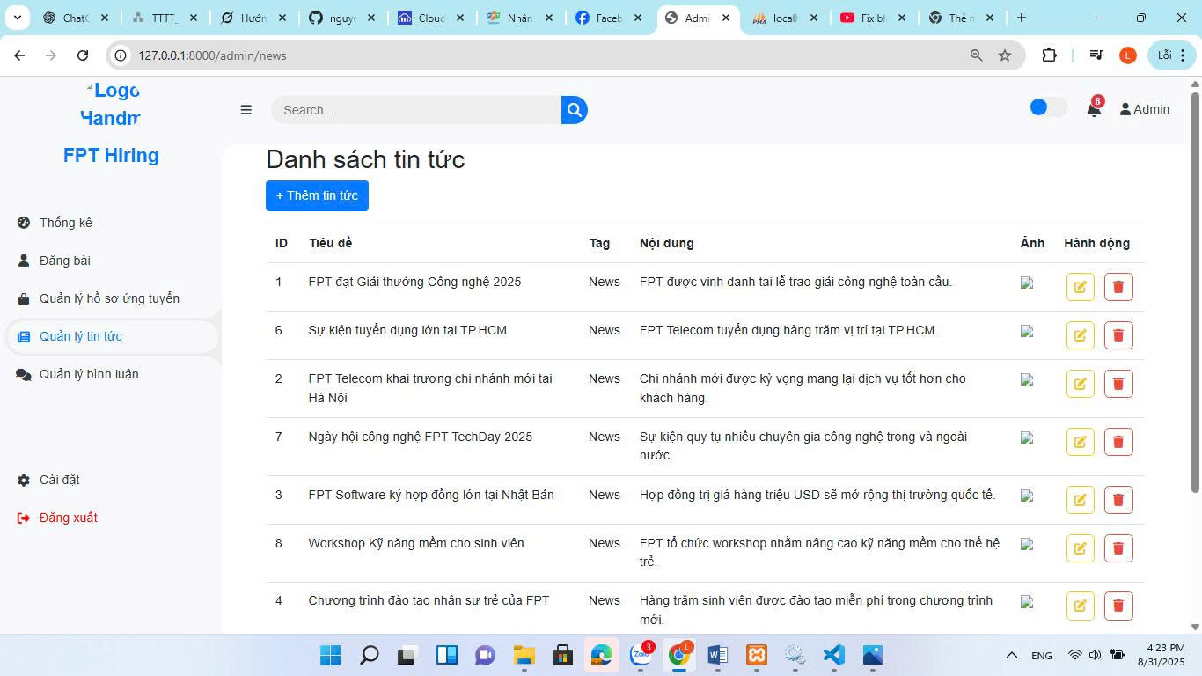

Hình 46. Giao diện quản lý tin tức

*Mô tả:* **Giao diện Quản lý Tin tức cho** phép quản trị viên tạo, chỉnh sửa, xóa và sắp xếp các bài viết, thông báo hoặc tin tuyển dụng trên website. Giao diện hiển thị danh sách tin, trạng thái, ngày đăng và hỗ trợ tìm kiếm nhanh để quản lý hiệu quả nội dung…

### Giao diện quản lý ứng viên

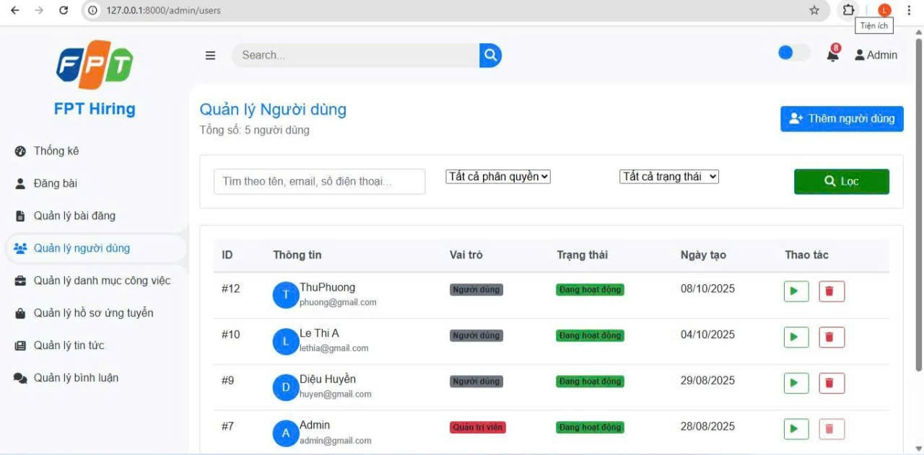

Hình 47. Giao diện quản lý ứng viên

*Mô tả*: Giao diện cho phép nhà tuyển dụng thống kê được số ứng viên đã đăng ký, nộp hồ sơ ứng tuyển, xem thông tin chi tiết, thêm, xóa ứng viên.

### Giao diện quản lý bài đăng

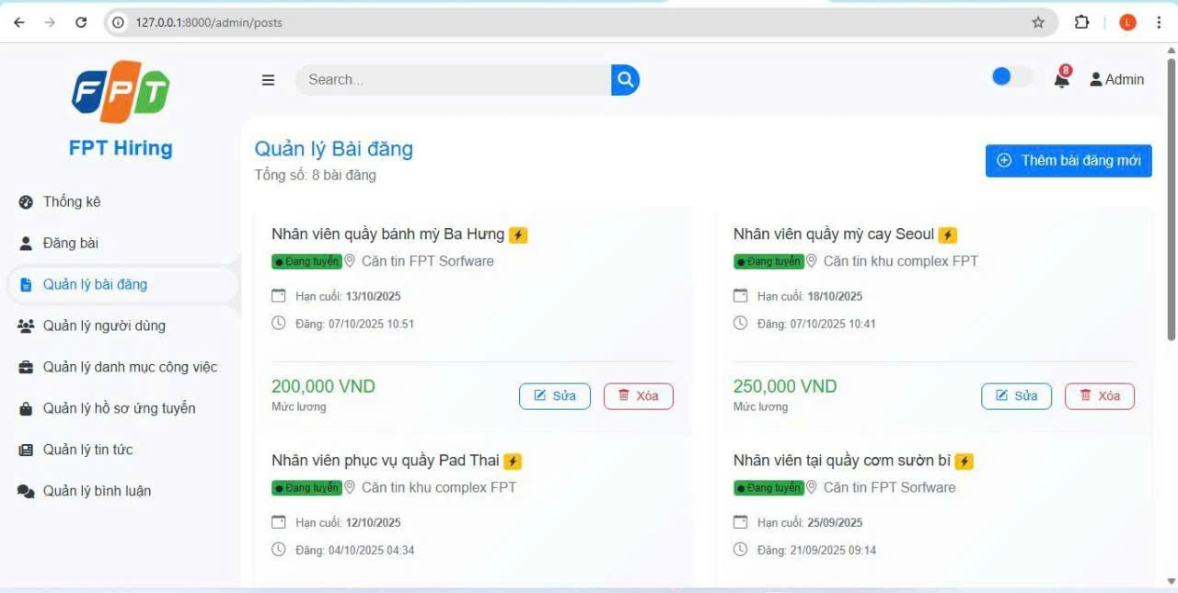

Hình 48. Giao diện quản lý bài đăng

*Mô tả:* Cho phép nhà tuyển dụng xem thông tin chi tiết, thống kê được có tất cả bao nhiêu bài đăng tuyển dụng, thêm, sửa, xóa bài đăng.

### Giao diện quản lý danh mục công việc

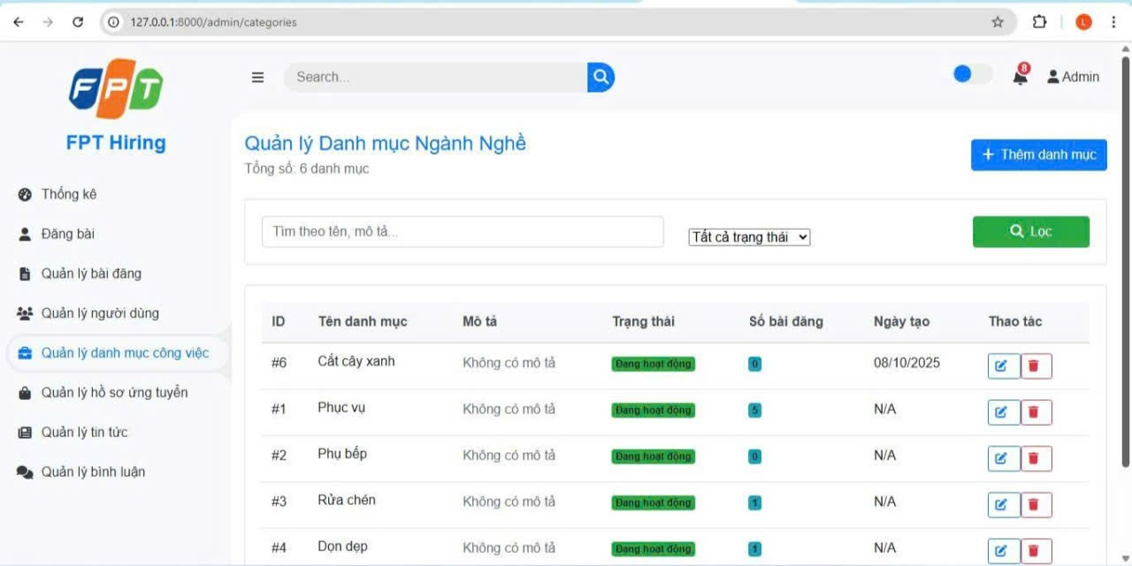

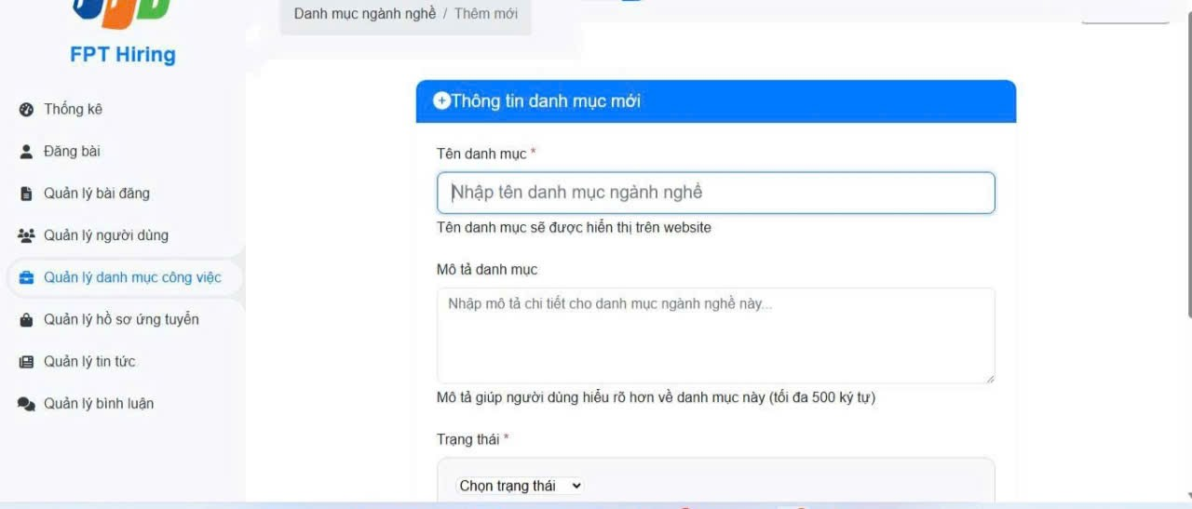

Hình 49. Giao diện quản lý danh mục công việc

*Mô tả:* Cho phép nhà tuyển dụng xem thông tin chi tiết, thống kê được có tất cả bao nhiêu công việc, thêm, sửa, xóa công việc

## Kết luận chương 3

Trong chương này, em xin trình bày sản phẩm của mình – một website tuyển dụng nhân viên thời vụ bằng ngôn ngữ PHP kết hớp với Laravel framework. Trong quá trình thực hiện đồ án này, em đã dồn hết tâm huyết và công sức để thiết kế và xây dựng các giao diện sao cho đẹp mắt, linh hoạt và phù hợp nhất với nhu cầu sử dụng.

Từng chi tiết nhỏ trong giao diện đã được em cân nhắc và chỉnh sửa không biết bao nhiêu lần để đảm bảo tính thẩm mỹ và trải nghiệm người dùng tốt nhất.Khi thực hiện, không thể tránh khỏi những sai sót và thiếu sót trong quá trình phát triển. Em rất mong nhận được sự góp ý, chia sẻ từ các thầy cô để có thể hoàn thiện hơn sản phẩm này.

Mọi ý kiến đóng góp của thầy cô sẽ là nguồn động lực và bài học quý báu giúp em cải thiện kỹ năng và tiếp tục phát triển trong các dự án tương lai.

KẾT LUẬN VÀ HƯỚNG PHÁT TRIỂN

## I. Kết quả đạt được

Trong quá trình triển khai và xây dựng website tuyển dụng nhân viên thời vụ tại FPT Software, em đã đạt được những kết quả sau:

* **Kết nối cơ sở dữ liệu**: Ứng dụng được kết nối thành công với cơ sở dữ liệu XAMPP, đảm bảo lưu trữ và truy xuất thông tin việc làm, hồ sơ ứng viên và nhà tuyển dụng hiệu quả
* **Giao diện người dùng thân thiện**: Các chức năng chính được thiết kế trực quan, dễ sử dụng, đáp ứng nhu cầu tìm kiếm việc làm, nộp hồ sơ của ứng viên và quản lý tin tuyển dụng của nhà tuyển dụng một cách hiệu quả.
* **Quản lý thông tin toàn diện**: Hệ thống cho phép thêm mới, chỉnh sửa, xóa và tìm kiếm thông tin việc làm, hồ sơ ứng viên và nhà tuyển dụng dễ dàng, đảm bảo dữ liệu luôn chính xác và cập nhật kịp thời.
* **Ứng dụng công nghệ mới**: Sử dụng Laravel Framework và công cụ phát triển Visual Studio Code để xây dựng và triển khai hệ thống một cách hiện đại, nhanh chóng và ổn định.
* Xây dựng và triển khai chatbot sử dụng API Gemini, cho phép người dùng trò chuyện và nhận phản hồi tự động**.**

## Ưu điểm

* Thân thiện với người dùng: Giao diện trực quan, dễ sử dụng, giúp người dùng nhanh chóng làm quen và thao tác với hệ thống.
* Kết nối giao diện với Xampp.
* Đầy đủ các chức năng giúp cho việc quản lý diễn ra nhanh chóng và thuận tiện.Các chức năng có sự chuyển giao và kết hợp nhuần nhuyễn và có tính logic giúp người dùng dẽ sử dụng.

## Nhược điểm

* Phần mền quy mô còn nhỏ.
* Còn thiếu một số tính năng như thông báo hay nhắn tin hay chuyển đổi ngôn ngữ,..

## II. Hướng phát triển

* Trong thời gian tới chúng em dự định phát triển đề tài theo một số hướng hoàn thiện đầy đủ các chức năng như tăng cường các tín năng tích hợp giúp nhà tuyển dụng có thể phỏng vấn online.
* Chúng em nghiên cứu và xử lí theo mô hình client-server giúp bài làm tối ưu hóa.

Vì thời gian và kiến thức hạn hẹp nên đồ án còn tồn tại một số hạn chế: Chưa áp dụng được nhiều công cụ hỗ trợ nên còn thiếu sót một vài chức năng, nhắn tin chưa được hoàn thiện. Trong quá trình thực hiện đề tài em đã nhận được sự giúp đỡ tận tình của các bạn cùng lớp, các thầy cô trong khoa, đặc biệt là thầy Lê Viết Trương đã giúp em hoàn thành tốt báo cáo đồ án thực tập thực tế này.Những kinh nghiệm tích lũy trong quá trình thực hiện dự án này sẽ là nền tảng vững chắc để em tiếp tục phát triển các dự án khác trong tương lai.

# TÀI LIỆU THAM KHẢO

[1]. Trang tham khảo:

W3school- https://www.w3schools.com/

Laravel- <https://laravel.com/>

Boostrap- https://getbootstrap.com/

[2]. Một số kênh Youtube tham khảo:

<https://www.youtube.com/watch?v=iSsFV9hmxDk>

https://www.youtube.com/watch?v=sMXkSWFlV28&list=PL8y3hWbcppt2nWBglaxrQm_A5sRjstdnK

[3]. Một số thông tin về tuyển dụng tham khảo:

<https://vn.indeed.com/>

https://www.topcv.vn/viec-lam